蓝色革命秘传心法
李一平
目录
(按住控制键然后把鼠标对准目录章节点击阅读其内容）

第一章 度势 3
【一】王朝末期现象 3
【二】民-主-转-型三阶段 4
【三】街头-革-命原理 5
【四】红朝无力复制六-四 6
【六】以政治战争应对暴力攻击 8
【七】判断王朝崩溃临界点 9
第二章 大略 10
【八】韬光养晦等待时机 10
【九】未雨绸缪扎实准备 11
【十】同城团队组建法 12
【十一】高压之下的民-主-团队生存之道 13
【十二】同城民-主-团队的规模和结构 14
【十三】同城圈之误区 14
【十四】先核心后外围 16
【十五】先草根后精英 16
【十六】团队凝聚力的来源 17
【十七】师徒与兄弟关系之妙用 18
【十八】提升团队政治操作能力 19
【十九】信息搜集与物资准备 20
【二十】街头-革-命的地缘战略 21
【二十一】与毛左派争胜 23
第三章 心法 24
【二十二】政战制胜心法要领 24
【二十三】街头-革-命领导权之重要性 24
【二十四】取得街头革-命-领导权的非常之举 25
【二十五】历史经验与教训 26
【二十六】成为抗争先锋 27
【二十七】两种街头人群组织化程式 28
【二十八】组建全国联盟 30
【二十九】保持战略攻势 31
第四章 动员 32
【三十】动员而非感召 32
【三十一】先利益启动再理念引导 34
【三十二】多种动员方法齐用 35
【三十三】怎样防止动员文宣被堵截 36
【三十四】初次街头聚集的时间地点 37
【三十五】及时抵达战场 38
【三十六】聚人比占地重要 39
【三十七】营造共同体心理 40
【三十八】扩大街头人群规模 41
第五章 阵战 41
【四十】大街盾牌阵法 42
【四十一】夹道围攻战术 43
【四十二】政治反击与定点威慑 44
【四十三】防止流氓暴徒趁火打劫 45
【四十四】敲锅造势法 46
【四十五】识别伪民-主-团队 47
【四十六】断网后攻防措施 48
【四十七】占-领-广播电视台与政府大楼 49
【四十八】应对武装清场 50
【四十九】连环诉求战术 51
【五十】选择扎营地点 52
第六章 制胜 53
【五十一】瘫痪-红朝地方政权 53
【五十二】策反-红朝-官员 54
【五十三】策-反-各地驻-军 54
【五十四】策-反-军-队高层 55
【五十五】与红朝地方-当-局谈判 57
第七章 成势 57
【五十六】街头造势八法 57
【五十七】维持社会秩序 58
【五十八】筹集物资款项 59
【五十九】化解领导团队内部争斗 60
【六十】成立-政-党时机 61
【六十一】公布完整政纲 61
【六十二】怎样对待红党与党魁 64
附录：街头运动沙盘推演提纲 66

作者自序

三千年未有之大变局即将发生。红朝尽失民心，运数已终。红朝崩溃之后中国向何处去？历史的走向由具备实力的政治阵营来决定。如果民主阵营能够在红朝崩溃过程中迅速崛起壮大，则中国顺利完成民主转型。如果民主派不能承担重建政治秩序的重任，则中国或者陷入长期动荡，或者任由专制势力卷土重来。

此书是顺应时势推动变革的关键方略。一个人按此方略行动，就可以凝聚一个团队；一个团队按此方略行动，就可以操作一城乃至一省的街头-革命；一百个团队按此方略行动，则中国民主宪政就一定会成功！

此书为街头革命派、颜色革命党而作。不要转发给毛左派，不能给对手输送武器；也不要与改良派和暴力革命派讨论，道不同不相为谋。
时不我待，加紧准备！

第一章 度势

【一】王朝末期现象
问：红朝窃国六十多年，传位至第五代。天下苦共已久，何时可见其覆亡？
答：大凡王朝覆灭之前，会出现十二种乱象。

一是信仰崩溃，道德沦丧。
二是吏治朽坏，无官不贪。
三是高层内斗，政出多门。
四是恶吏横行，欺压黎民。
五是公帑靡费，财政空虚。
六是贫富悬殊，公平缺失。
七是盗匪横行，治安不靖。
八是流民遍地，管控失灵。
九是经济下行，民生艰难。
十是怨声载道，人心思变。
十一是百姓抗争，此起彼伏。
十二是外敌环伺，穷于应付。

如果出现四五种王朝末期现象，政权就面临危险。出现七八种现象，政权就可能崩溃。十二种现象全部出现，短期之内可见其覆灭。

2017年红朝已集齐全部王朝末期现象，运数已终。
如果红朝铤而走险，假借攻台之名，对内加强对军队的控制和对民间抗争的镇压，可能延续几年寿命；否则三年之内必将崩溃！

附：最新翻墙软件邮箱：freeget.one@gmail.com
安全通讯软件下载(需翻墙，再按控制键同时点击链接）：
whatsapp: https://www.whatsapp.com/download/ 电报：https://telegram.org/
《变局策》邮箱：bianjuce@gmail.com

美国《国家利益》杂志：迈克尔.奥斯林《末日：为中国的崩溃做好准备》（按住控制键同时点击链接）
http://www.wehaha.com/post/176.html
美国《华尔街日报》：沈大伟《即将到来的中共垮台》（英文）（按住控制键同时点击链接）
http://www.wsj.com/articles/the-coming-chinese-crack-up-1425659198
诺贝尔经济学奖得主保罗.克鲁格曼：中国经济危机爆发比想象快（按住控制键同时点击链接）
http://www.epochtimes.com/b5/15/2/11/n4364420.htm
《纽约时报》：当中国倒下之后（英文）
http://www.nytimes.com/2016/01/08/opinion/when-china-stumbles.html?_r=0
高智晟《2017，中国起来》（按住控制键同时点击链接）
http://dafahao.com/gao-zhisheng-2017-ebook.html

【二】民-主-转-型三阶段
问：红朝崩-溃将以哪种形式启动，最终又会如何结局？
答：将以街头-革-命爆发为起点，以民-主-宪-政初成为结局。

未来大变局将分为三个阶段：
第一阶段是崩-溃阶段。全国各地将有以和平-抗-命为主要形式的大规模街头-革/命兴起，冲垮红朝统治秩序。由于红朝无力全面镇压，各种新兴政治势力在街头-革/命中勃兴。

第二阶段是冲突阶段。各种新旧政治势力纵横捭阖，反复冲突、合作、分裂、结盟、斗争、妥协，政治动荡，经济凋敝，人民痛苦。这个阶段短则2、3年，多则10-20年。持续多久取决于多种因素，最主要的因素是民-主派力量成长和联盟的速度。民-主阵营集结越快，实力越大，民-主宪-政架构的形成就越迅速，人民痛苦时间就越短暂。如果民-主阵营不能迅速集结壮大，则各种非民-主政治势力将会让中国陷入长期混乱和暴力冲突之中。希望将来民主派志士放下恩怨歧见，相忍为国，协力做大民主阵营，共同完成历史使命。

第三阶段是定型阶段。在国内民意和国际压力的双重作用下，各种新兴政治集团形成均势，主动或被动接受宪-政架构，初步完成民-主转型。

附：最新翻墙软件邮箱：freeget.one@gmail.com
安全通讯软件下载：whatsapp: https://www.whatsapp.com/download/ 电报：https://telegram.org/
《变局策》邮箱：bianjuce@gmail.com

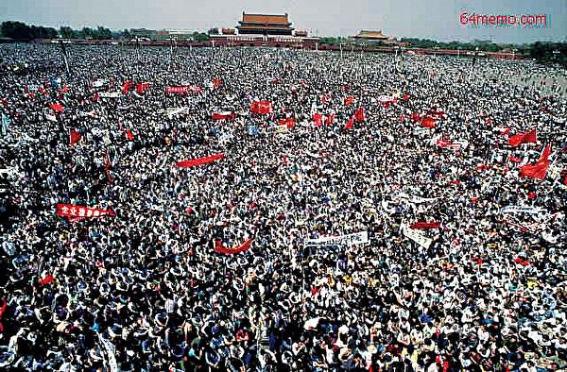

【三】街头-革-命原理
问：红朝有数百万军警，以和平抗命为主要形式的街头-革-命能够摧毁红朝吗？
答：所有专-制-王朝的最终依靠是武力，如果没有武力的支持，王朝很快就会灭亡。那么怎样让王朝丧失武力的支持呢？

有两种方法。一种是武装-革-命，以民兵消灭官兵。在冷兵器时代，百姓只要组织起来稍加训练，就可以取得与官兵相近的战力，因此古代民间豪杰多数用这种办法改朝换代。

现代军队的训练高度专业化，武器高度科技化。而民间志士无法获得良好武器和训练，根本无法与正规军队抗衡，武装革命已经不可能。因此，现在要摧毁一个王朝就要用和平-革命的方法，以民变促发兵变。用大规模的街头运动来表达民意，以民意影响军心，促使军队倒戈或者中立，使王朝丧失武力支持。街头-革命的基本原理如下：

首先，用大规模的街头-抗争来瘫痪王朝统治秩序，使其警察、法庭、监狱等常规暴力机构无法正常运转，无法镇压上街民众；

然后，民主派趁红朝常规暴力机构瘫痪而军队还没有统一意志之前，趁机吸收人员和资源，并且形成地区性甚至全国性联盟，迅速崛起成为新兴政治势力。

新兴政治势力与旧王朝势力展开政治战，运用街头展示的强大民意来动摇军队中下层对王朝的效忠，借助国际国内所有反专制力量瓦解军队上层意志。

最后，军队拒绝镇压街头民众，王朝失去军队武力支持，在街头-革/命的大潮中轰然倒塌。

过去三十年中，在亚洲的韩国、菲律宾、印尼，欧洲的波兰、捷克、匈牙利等国、拉丁美洲的玻利维亚、阿根廷等过、非洲的突尼斯、埃及等国，人民都用街头-革-命的方法推-翻了专-制-王朝。街头-革命也是终结红朝的最佳途径！

红朝不愿意渐进改良，人民又没有条件进行武/装-革命。唯有街头-革-命可以摧毁红朝，也唯有在街头-革-命中民-主阵营才可以发展壮大。街头-革命是中国走向民-主宪-政的必经之路。
附：最新翻墙软件邮箱：freeget.one@gmail.com
《上街改变中国》演讲录音(需翻墙，再按控制键同时点击链接）：
https://www.youtube.com/watch?v=rpfmyswdUfA
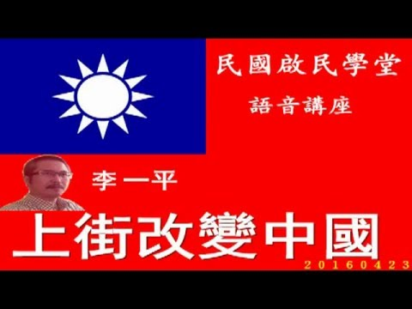

【四】红朝无力复制六-四
问：在全民上街之初，红朝能否能像89年一样，调-动-军-队进行大-屠-杀？
答：六-四-屠-杀得逞的条件主要有四条：
一是当时的红朝第一代在军中有极高威信，因此有能力统一军队意志；
二是反抗-阵营以大学生和知识分子为主，作为社会主体阶层工农极少参与，因此民意强度不够，难以动摇军心；
三是反抗-阵-营组织化程度低，战略战术失误多，既不能击其弱点，又不能避其锋芒；
四是当时红朝权贵还未积累足够财富，失去政权就失去一切，因此敢冒天下之大不韪。

红朝二代虽然继承其先辈的嗜血本性，但是今时不同往日，上述四个条件完全丧失，根本不可能实施大规模屠杀。

首先，人尽皆知红二代无一人有战功政绩，完全藉其父荫才能执政领军，因此根本得不到中下层官兵信任和尊敬，号令军队的能力大打折扣。而且军队已经全面腐败，而当前反腐所打击者都是平民出身的军官，已经造成军心分裂。

其次，下次变局将是以中下阶层为主体的全民革命。现代军队中官兵多数来自中下层百姓家庭，因此与百姓在利益和情感上都是一致的。强大民意会动摇军心，红朝不可能统一军队意志去屠杀人民。

第三，经过近三十年的启蒙、维权和民运的磨砺，将来全民抗争的领头人绝非89年的单纯青年，而是一批能够熟练操作群众运动和街头-革-命的民间豪杰，在战略战术上都会胜过红二代。

最后，红朝权贵最高层已经把巨大财富和家属转移到西方。将来全民革命开始之后，只要不下令大屠杀，西方国家为了防止他们狗急跳墙一定会向他们提供退路，保证他们到西方世世代代做富翁。如果他们下令屠杀，在民心尽失情况下，只要极少部分军队拒绝开枪，就会引发雪崩式的军队哗变，下令屠杀者甚至其家族就会死无葬身之地。齐奥赛斯库、卡扎菲的前车之鉴不远，绝大多数红朝权贵不会拿自己的性命和天量的财富来冒险。

附：最新翻墙软件邮箱：freeget.one@gmail.com
安全通讯软件下载：whatsapp: https://www.whatsapp.com/download/ 电报：https://telegram.org/
《变局策》邮箱：bianjuce@gmail.com
彭博社：毛泽东的战友们的后代成为资本主义新贵（需翻墙，按住控制键后点击链接)
http://www.aboluowang.com/2012/1228/275504.html
国际调查记者同盟：中国离案金融解密
https://www.icij.org/project/zhong-guo-chi-jin-rong-jie-mi/ji-mi-wen-jian-pi-lu-zhong-guo-jing-ying-de-hai-wai-zi-chan

【五】红朝军心已经涣散
问：“以街头抗争瘫痪秩序，以强大民意赢得军心”的和平-革-命原理逻辑上言之成理，世界上成功的范例也不少。但是红朝军人被长期洗脑，是否有的胆量拒绝红朝的屠杀命令？
答：不少人先入为主地认为红朝能够完全控制军人的思想和行为。其实，军人并非与世隔绝，他们会从从互联网上，从亲友和退伍战友口中了解红朝无所不在的腐败与不公。

红朝军队内部也非净土，盛行贪腐之风和裙带关系。平民出身的优秀军人最高只能做校官，而红朝权贵的子女、亲戚、家奴、优倡却位列将军。稍有正义感与荣誉感的军人都会对红朝心怀不满。

不久前，营以上单位增设维稳办公室，用于压制军中不满情绪，监控军人异常举动。红朝对军人的洗脑已经失败了。

过去几年来，也有不少民主志士效法辛亥革命前共进会、文学社的做法，通过各种渠道在军中撒-播民-主火种，已经取得显著成效。也有更很多民-主网友向回乡探亲的军人宣传普世价值意义和做党卫军的耻辱，令一些官兵深受触动。

一些接受民主理念的军人已在军中暗布人脉，凝聚团队。他们的力量或许不足以进行武装-革-命，但当街头-革-命大潮涌起时，绝对有能力先举义旗，引发军队整体哗变，拒绝红朝屠杀命令，支持人民和平革命。

附：军媒：一些官兵排斥官方解释 偏爱坊间传言
http://xw.qq.com/news/20161214036779/NEW2016121403677903
2011年2月埃及军队将领宣布站在人民一边
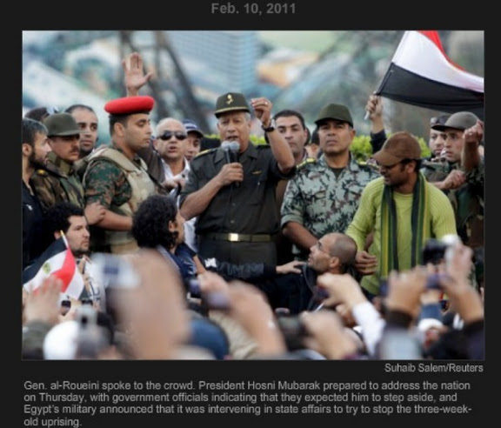

【六】以政治战争应对暴力攻击
问：虽然红朝无能力大规模-屠-杀民众，但从未间断用小规模暴力镇压民间反抗，街头-革-命爆发后也不会停止。请问如何应对红朝的小规模暴力镇压？

答：红朝无力实施大规模屠杀，但会进行小规模暴力袭击，比如狙击抗-争者、暗-杀民间领袖、策动流氓趁火打劫、制造暴乱。

红朝官吏采用小规模暴力镇压策略，其目的有二，一是阻吓多数普通民众上街；二是引诱少数最勇敢的抗争者进入武装斗争战场，然后说服军队进行围剿。当少数勇敢者被军队剿灭之后，王朝就巩固了对军队的控制，而反抗阵营则群龙无首，回到一盘散沙的状态。

小规模暴力无法扑灭大规模的革命，如果街头-革/命的领导团队应对得宜，甚至有可能加速革命的成功。

首先，克服恐惧，激发愤怒。小规模暴力可能会引起街头人群短暂的恐惧情绪，此时领导团队一定要坚持抗争，想尽办法保持人群不散。领导者越坚定，人群越大，恐惧就越小，愤怒就越强烈。民众的愤怒超过恐惧，就会继续抗争。

其次，把对手拖入政治战争的战场并击败他们。他们在武力上占优势，如果我们被他们诱导去搞武装-革/命，形势就对我们不利；我们在政治上站优势，如果我们用政治攻势还击他们，以有限的牺牲来揭露统治者的暴虐，激发民众和军人的正义感，民心和军心就会更加厌弃红朝。

政治战争和军事战争一样，克敌制胜的无上心法就是孙子所说的“致人而不致于人”。不被对手牵着鼻子走，反而要牵着对手的鼻子走。以政治攻势还击暴力攻击，就能把对手逼上绝路，最大限度降低民主转型代价。

1998年印尼学生上街抗议，苏哈托的安全部队开枪射杀数名学生，学生退回校园发起政治宣传攻势，成功动员社会各界纷纷谴责当局暴行，引发统治集团内部分裂。苏哈托在政治战中惨败，旋即被他一手提拔的将军们抛弃，被迫宣布辞职。

2001年的埃及民众上街之后，安全部队也向民众开枪。抗议者把枪击视频广为传播，进行抬棺游行。穆巴拉克政权成为众矢之的，不到一个月就被赶下台。

可以预见，到时候一定会有一些民间团体和人士会以暴制暴，对极恶施暴者及其幕后主使实行小规模的定点武力打击，以起到震慑和阻吓作用。领导街头-革-命的民-主团体一定要在组织上与之切割，以保持和平-革命的主体性。

附：最新翻墙软件邮箱：freeget.one@gmail.com
《变局策》邮箱：bianjuce@gmail.com
温克坚：印尼1998（按住控制键后点击链接）http://gongfa.com/wenkjyinni.htm

【七】判断王朝崩溃临界点
问：街头-革命将在何时爆发？

答：两种力量的对比决定王朝存亡：民怨的冲击力量和政权的维稳力量。当维稳力量不足以抵制民怨的冲击力量的时候，一个小事件就能成为引爆全民革命的导火线。

那么什么时候民怨最强呢？在经济衰退到谷底的时候。
什么时候维稳体系最弱呢？也是在经济衰退到谷底的时候。

正在逼近这个临界点，最早2017，最迟2019。到那时，大墙虽高，一推就倒。

有人问：经济下行已经持续数年，现在街头抗议天天在各地上演，我们如何判断哪个才是革-命开始的信号？

街头-革-命总是由点到面地发展。如果某一次抗-争不能向外扩展，那就只是一次普通的群体性事件。如果三个以上的城市同时出现数万人规模的街头/行动，就表示红朝已经失控，革命就正式开始。

三个以上的城市同时出现数万人规模的街头抗争，就是革命开始的信号。看见信号之前，民主派志士可以韬光养晦暗中准备；信号出现之后，就应放手一搏全力出击。

附：最新翻墙软件邮箱：freeget.one@gmail.com
安全通讯软件下载：whatsapp: https://www.whatsapp.com/download/ 电报：https://telegram.org/
查建国：十论民主转型 （需翻墙，按住控制键点击链接)
http://www.epochtimes.com/gb/15/6/30/n4469297.htm

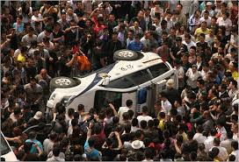

第二章 大略

【八】韬光养晦等待时机
问：在-街头-革/命时机来临之前，民-主派志士和团队现在应当采取何种战略？
答：我们当前能做的是：积累团队实力，等待最佳时机。

怎样积累团队实力？就是要形成具有动员社会和组织民众能力的团队。有了这样的团队，旧秩序崩溃之时就可以成千上万倍地扩张。没有这样的团队，到时候也无能为力。0扩大1000倍还是等于0，但1扩大1000倍就是1000。积累基本实力，就是要把0变为1。

为什么要等待最佳时机？道理很简单：现在敌强我弱，投入战斗肯定会全军覆没。

什么时候才是最佳时机？就是经济触底之时，就是民怨爆发之时，就是红朝顾此失彼之时，就是数个城市同时出现街头大规模街头抗争之时。那时就是团队能成千上万倍发展吸收人员扩展组织的时候。

有人问，民主派韬光养晦，谁来消耗维稳资源，谁来冲击红朝统治？过去数十年红朝-暴政已经给自己制造了天量的敌人，而且还在继续制造。失业工人、失地农民、被拆迁的市民、受欺负的小贩、被欺骗的投资者、甚至红朝内部的不满者无时无刻不在与红朝斗争，每天都在推动红朝走向崩溃。

即使民主派现在完全停止抗争，红朝也会像历代王朝一样土崩瓦解。但是要建立民主宪政，民主派必须在红朝覆灭过程中迅速发展成为最强大的政治力量。因此，民主派现在必须韬光养晦，做足准备，将来才能全力出击，做大做强。

民主团队生存到变局开始的那一天，就有可能引领变局。

《六韬》中记载了太公向文王建议的推-翻商朝的大战略：“夫民动而为机，机动而得失争，故发之以其阴，会之以其阳，为之先倡，天下和之”。短短数语，道出古今革命的无上心法。

附：《六韬》之守国篇： http://so.gushiwen.org/guwen/bookv_4965.aspx
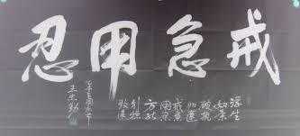

【九】未雨绸缪扎实准备
问：民-主志士必须为街头-革-命做哪些准备？
答：从三方面进行准备：

第一，做好组织准备，形成团队。革命的主体是团队不是个体，个人只能通过团队才能发挥作用。无论一个人有多大才干和名气，如果没有一群得力的队友，都不能转化为政治实力。

第二，做好策略准备，通过培训使团队成员掌握街头-革-命的战略战术和必要技能。要做成翻天覆地的大事，必须深谋远虑，绝对不能临阵磨枪；能运筹帷幄，才能决胜疆场。

第三，做好资讯准备，搜集大量情报。知彼知己才能进行大规模的街头动-员和组织，精准打击统治秩序的弱点和死穴。

不做好这些准备，将来就只能随波逐流；做好这些准备，才能把握时机，趁势而起，迅速壮大民主阵营，创建宪政架构，完成历史重任！

附：最新过墙软件邮箱：freeget.one@gmail.com
安全通讯软件下载：whatsapp: https://www.whatsapp.com/download/ 电报：https://telegram.org/
《变局策》邮箱：bianjuce@gmail.com

【十】同城团队组建法
问：现阶段红朝对民-主派组织严厉镇压，如何在这种高压下形成民-主团队？
答：红朝向来对民间组织实行残酷镇压的政策，传统的组织形式都无法生存发展。但近年来有一种名为“同城小圈子”的组织方略在民间志士中广为流传，是在红朝统治下形成团队的不二法门！

建构同城小圈子有两个步骤。
第一步，在互联网上找同道者。微博、微信群、qq群、其他社交媒体、网站、论坛上有上千万人在表达不满，每个地区和城市都有。把他们搜寻出来，主动与他们沟通，建立初步的联系。

第二步，形成本地同道社交圈。通过经常性的饭醉、茶叙、郊游、理论研讨、公益活动等多种方式把同一地区或城市的网友变成朋友，发现、结交同道者并形成稳定的社交圈，作为将来领导街头-革-命的民-主团队。

第三步，同城小圈子成员与更多本地外地同道者建立多渠道多层次联系，形成一张私人化、多节点、无中心、无形式的跨地区性网路。

具体办法在《变局策》的第一章《公民-同城圈策略》中有详细叙述。有基本组织能力的民间志士，按照书中方略实践，不出半年就可建成小而精干的团队。

最新过墙软件邮箱：freeget.one@gmail.com
安全通讯软件下载：whatsapp: https://www.whatsapp.com/download/ 电报：https://telegram.org/
《变局策》邮箱：bianjuce@gmail.com
《变局策之同城小圈子策略》演讲音频：https://www.youtube.com/watch?v=nUhRB0MyVTQ
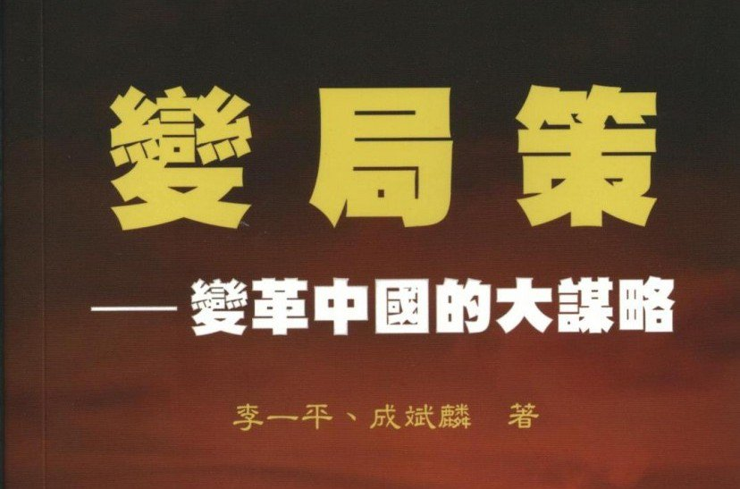

【十一】高压之下的民-主-团队生存之道
问：民-主团队同城圈怎样才能避免红朝监控打压？又怎样才能具备社会动员和组织能力？
答：要做到安全无虞，同城圈就要摒弃常规组织的形式，做到“四无”：无名称、无章程、无机构、无领袖。

要具备行动能力，同城圈就要具备常规组织之实质，做到“四有”：有共同目标、有共同道路、有稳固的联系、有分工合作。

无常规组织之形式，似有还无，若隐若现，就能与普通民众的社交圈和光同尘，大隐于市井之中，让红朝机构难以监控，更难打压；

有常规组织之实质，似无还有，将来就能断然实施政治行动，在街头-革-命兴起之初脱颖而出，领导民众摧毁旧秩序，建立新制度。

在红朝还能控制大局之前，民主团队要在战略上采取守势。“善守者藏于九地之下”，藏不是建立秘-密-组织，而是要做到合法、低调、独立运作，这样才能做到“守其所不能攻”。

合法就是暂时不挑战体制。低调就是要小规模、低烈度，避免引起专政机构的注意。独立运作就是同城圈之间互不隶属各自发展，最大限度避免被渗透、误导或镇压。

在红朝秩序崩溃之后，则要反其道而行之，“善攻者攻于九天之上”，大张旗鼓动员街头运动、彻底否定旧体制、迅速实施全国联合，形成强大民主派政治阵营。

最新过墙软件邮箱：freeget.one@gmail.com
安全通讯软件下载：whatsapp: https://www.whatsapp.com/download/ 电报：https://telegram.org/
《变局策》邮箱：bianjuce@gmail.com
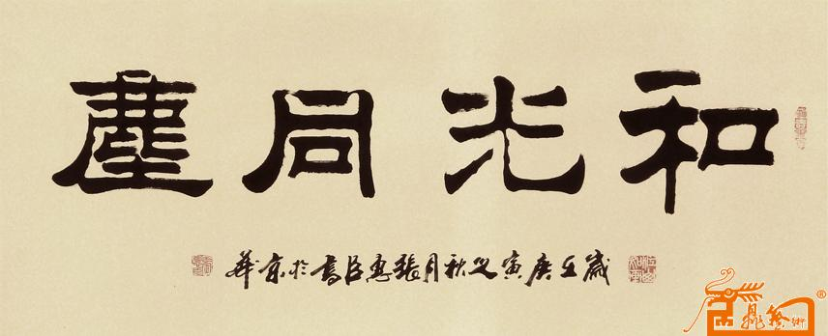

【十二】同城民-主-团队的规模和结构
问：同城圈怎样才能经常聚会而不引起维稳机构的注意？怎样才能避免行动方案泄密？
答：第一，同城圈要做到小而精，总人数不要超过50人。人多则一分为二，分头发展。

第二，每次聚会不要超过15人。聚会人数越少，引起关注的可能性就越小。而且小型聚会更利于充分交流和互相了解。

第三，团队内部要分成核心和外围两个层次。核心圈以5人左右为宜，由互知根底、充分互信的同道中人组成，圈内可以无话不谈，共同策划行动，带动外围。经验表明，红朝具备很强的监控能力，超过十人的密谋必败无疑。即使少于十人的核心团队，也要把密谋策划的时间尽量缩短、推后，以减少被侦破的几率。

同城圈的外围规模宜保持20-50，由不满现状且有行动能力的人组成。核心成员与外围成员之间保持良好关系，经常聚会交流思想，但绝对不能一起密谋或策划事件，因为人多就难以保密。

第四，同城圈内部可分为数个小组，每个小组由2至5位核心成员负责与10多位外围成员交往。不同小组的外围成员之间尽量不要有交集，这样可以增加安全系数。

小圈子能做大事业！只要经过团队培训，一个由5人的核心圈加上20-50人外围的团队，就足以在街头-革命兴起之初操作和掌控有数万人参与的行动！

只要全国有一百个同城团队，未来民主阵营将来就可以掌控全国街头革命！

最新过墙软件邮箱：freeget.one@gmail.com
安全通讯软件下载：whatsapp: https://www.whatsapp.com/download/ 电报：https://telegram.org/
《变局策》邮箱：bianjuce@gmail.com

【十三】同城圈之误区

问：2013年至今很多地方的同城团队被严重渗透、监控和打压，不能起到民主团队的作用，有些甚至全军覆没。问题出在什么地方？

答：如果严格按照《变局策》中《公民同城圈策略》所论述的方法操作，同城圈团队一定可以生存发展。过去4年中有很多同城团队遭受严酷打压，其原因可以分为以下几种：

第一种是高调进行活动。红朝不尊重法制，因此我们不应自恃合法，就公开圈内的一举一动，把聚会照片到处散发。红朝机构掌握线索，就一定会派出线人来渗透、监控，最后进行打压。因此我们必须低调，尽量避免进入他们的视线。看不到就消灭不了。

第二种是组建全国范围的大结构或大联动。架构越大，就越容易引起关注，被打压的机会就越大。只要红朝的秩序还没有崩溃，就没有全国性组织或运动的存在的空间。化整为零，各团队保持小规模、独立运作，最大限度隐身，生存机会就多，活动空间就大。一个同城圈与其他同道和团队之间的联系也必须是私人性而非组织性的联系。

第三种是把一些受到红朝维稳机构严密监控的民主同道纳入团队，或者与他们接触过多。这样的团队会把自己的言行暴露在监控视线之中，根本不可能起到团队的作用，而且随时都可能被一网打尽。

第四种是从事红朝高度敏感的秘密活动，比如策划或宣扬武-装-革-命。从事这种活动的团队只要露出蛛丝马迹，红朝就会全力以赴调动所有资源来进行侦察和镇压。历史经验表明，这种团队的规模只要超出十人，就一定会被发现。一旦被发现，就会全军覆没。

第五种是用正式组织形式，设立正式名称机构和职位。同城圈策略的重点是“四无”：无名称、无机构、无领袖、无章程。是总结过去数十年血的教训才形成的原则，违背则其中任何一项都会被维稳机构定位为颠-覆-组织，一旦被监控去大事化小的腾挪空间。

红朝打压虽然严酷，但是不是没有克服的办法。严格按照《公民同城圈策略》所论述的原则方法建构团队，就能找到生存发展的空间。

最新过墙软件邮箱：freeget.one@gmail.com
安全通讯软件下载：whatsapp: https://www.whatsapp.com/download/ 电报：https://telegram.org/
《变局策》邮箱：bianjuce@gmail.com
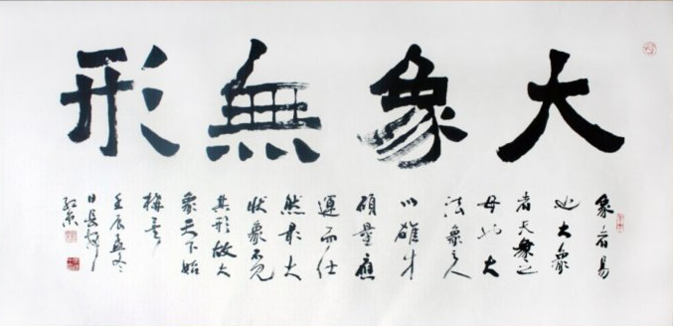

【十四】先核心后外围
问：很多人认为具备民-主理念者不多，愿意把理念付诸行动者更少，因此组建民-主-团队有困难。如何解决这个难题？

答：同城圈组建者只需要找到极少数有理念的人作为核心，外围成员只要对现状不满者即可。街头-革-命向来是由少数有理念者引导，多数利益被损害者参与的运动。

虽然具有明确民-主-理念者在总人口中所占比例不高，但是绝对数量并不少。在大多数城市，都可以很容易找到一批。即使找不到，一个稍有领导能力的人都可以用自己的影响力，让几个人接受民主理念。有了几个具备理念的人，就可以形成团队的核心。

如果连几个人都影响不了，就说明自己没有领导能力，那就应当寻找有领导能力的人，然后辅助他们组建团队。

聚齐核心成员之后，每个核心成员再找出十多个对现状不满的人形成外围。六十多年的红朝暴-政早已造成人民怨声载道，在任何地区都很容易找到一大批对现状不满的人。

不要求外围参与者现在就冒险抗争。只要他们认为自己的利益被体制损害，他们就有抗争的动机，将来大潮到来的时候就会参与行动。

核心与外围的界限，只有核心成员知道。身处巨变时代，一切界限都会变动，外围成员也可成为核心。

安全通讯软件下载：whatsapp: https://www.whatsapp.com/download/ 电报：https://telegram.org/
《变局策》邮箱：bianjuce@gmail.com

【十五】先草根后精英
问：多数有强烈反抗意愿的人出身社会底层，或者教育程度不高，或者行动能力不够，而多数受过良好教育又有较强能力的人反抗意志不坚定，不愿意加入团队。怎样才能解决这个问题？

答：科学技术和文化艺术方面的人才需要受到良好的系统性教育，而从从政能力尤其是从事革命政治的能力往往取决于悟性和性格，并不需要接受长期的系统正规教育，自我培训即可掌握必需的知识。所以有句诗说“刘项原来不读书”。

英雄不问出处。出身社会底层并不等于没有才能。到了王朝末期，社会阶层固化，一批有政治才能和雄心的人被迫停留于底层，身居草庐心怀天下者大有人在。
官场也已形成优汰劣胜机制，不少正直干练之士原本想进入体制有所作为，但是不能放弃尊严和原则遵循“提钱进步，日后提拔”的官场潜规则，心中怨愤难平，已经转化为坚定的王朝掘墓人。

一般来说，社会底层人士反抗意识最强，往往会率先起义。中上阶层精英多数不愿用自己的性命和自由去冒险，所以一般不会为天下先。只有看见王朝根基动摇之后，他们才会寻找新势力去投奔。

所以历代豪杰总是先聚集一批底层人士，形成有行动力的团队之后自然会有精英来投奔。刘关张结义在先，后来才有诸葛庞统出山相助。团结工会先举义旗，很快就有大批专家博士加盟。

最新过墙软件邮箱：freeget.one@gmail.com
《变局策》邮箱：bianjuce@gmail.com
《波兰团结工会成立记》：
http://www.bannedbook.org/forum2/topic1312.html 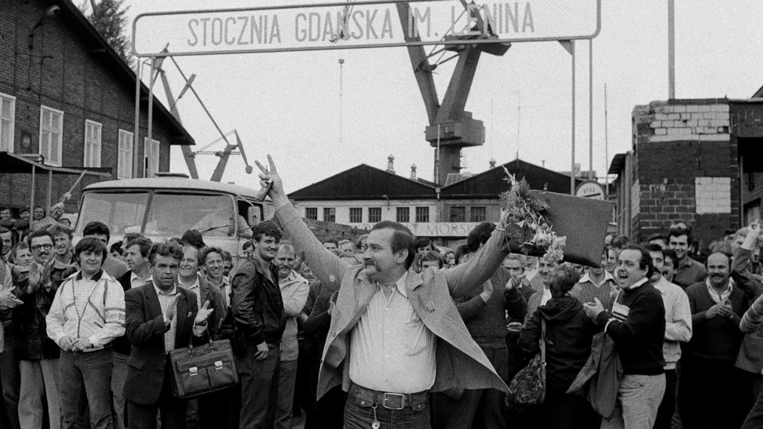

【十六】团队凝聚力的来源
问：在既没有组织机构又没有资金的情况下，如何把众多的人凝聚在一起形成事实上的团队？
答：有四种力量可以用来凝聚同城小圈子团队：资金、共同理念、政治利益、组织者人格魅力。

四种力量之中，资金是最不重要的力量，因为同城圈是本地社交圈，只要组织者具备少量社交费用就能可以组建起来，所费极少。金钱也是效果最差、最不可靠的一种。因为用金钱只能吸引穷人，不能吸引反抗者。金钱可以举办聚会，不能让人跟我们一起拼命。

共同理念的凝聚力最强。当年孙中山经费上经常捉襟见肘，他能团结众多英雄豪杰靠的是推翻满清创建民国的信念。目标相同道路一致的人，就容易抱团。组织者都是善于推广理念的人。

民主转型就是建立全新政治架构，其中自然包含的巨大政治利益。这种利益不应明说，不可多说，但也不可不说，说得恰到好处，可发挥巨大凝聚力，尤其能吸引精英人士参与，让他们知道一分耕耘可能有百分收获。

组织者的人格魅力才是凝聚同城团队的最大法宝：良好的修养、深厚的阅历、坚定的理念、充分的自信。人格力量会外化为四个行为特征：看人长处，帮人难处，强调共识，传播希望。

有组织者素质的人无论是身在社会上层还是底层，无论是处于顺境还是逆境，身边总是有一帮朋友，稍加调整朋友圈就能变成政治团队。

没有组织者素质的人的言行正好相反：或者对别人缺点津津乐道，或者对别人痛苦漠不关心，或者在小事上争执不休甚至翻脸无情，或者遇到困难就散布悲观言论，只会泄气不会鼓气。
只要有其中一项性格缺陷，就不能凝聚团队，甚至可能拆散团队。
《变局策》及《丁酉革命兵法》邮箱：bianjuce@gmail.com

【十七】师徒与兄弟关系之妙用

问：同城圈为了规避恶法不能用正式的组织形式，参与者之间没有上下级关系，只是朋友同道，如何形成秩序，如何平息纷争？

答：有两个办法既可以规避打压结社的恶法，又可以在圈内形成以个人影响力差异为基础的秩序架构。

从太平道到一贯道，历代有宗教背景的革命者多用师徒关系来建构组织。师徒关系虽然是私人关系，但其中的影响力差等形甚至超过许多正规组织形式，因此可以用来形成团队内部秩序。

无宗教背景的革命者也可使用这个办法。一个能力或资历出众的老师带出四五学生，足以成为稳定的团队核心成员。雪球有了核心，就会越滚越大。

如果一群人社会地位相近，可以结拜为异姓兄弟。用这种古老的形式而把几个人志同道合者聚集在一起，形成的不仅仅是一个团队秩序结构，而是一个命运共同体，具有非比寻常的凝聚力，非常适合用于小规模的同城圈团队。

最新过墙软件邮箱：freeget.one@gmail.com
《变局策》邮箱：bianjuce@gmail.com
《一贯道溯源论》：http://www.iqh.net.cn/info.asp?column_id=5440
《洪门天地会》：http://www.taiwanus.net/history/2/50.htm
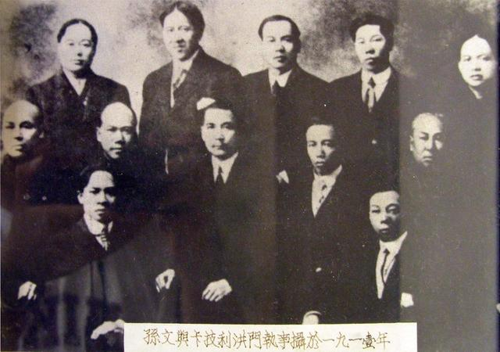

【十八】提升团队政治操作能力
问：现在有很多地方的民-主维-权圈经常饭醉聚会，但只能在一起抱怨现实，或者互相诉苦，散会之后就各奔东西。这样的圈子要么是清谈俱乐部，要么是祥林嫂协会，完全不能形成团队内部分工协作，更不可能具备操作大规模街头-革-命的能力？同城圈团都怎样才能避免出现这种状况？

答：把每一次聚会都变成培训，社交圈就会变成团队，团队就会具备行动能力。

为了保证安全，也因为资源匮乏，民-主团队很难接受来自外部的培训，自我培训是最现实的提升战力的方法。自我培训的内容可以分为四大部分。

一是学习民-主宪政理念。
培训了解民-主政体类型与结构，民-主政党运作，法治与人权概念。
教材：《民主教程》，刘军宁著

各国民-主转-型历史等等基本理论。
教材：《后进国家民主转型历程》，王从圣著
参考书：《大转型》，王天成著

二是个人政治技能训练。
口才与写作：把培训参与者用电报或者Whatsapp组群，每日列出一个议题，每位群友写出一则100--300字议论短文，同时把短文意思用演讲表达清楚。然后互相提出改进建议。坚持半年，每人都会有大进步。

人际关系：培训怎样发现同道和朋友，怎样形成团队，怎样增进团队凝聚力。
教材：《搜寻互联网，发现同道人》，李一平著
参考书：《卡耐基人际关系学》，靳西著

聚会议事方法：培训怎样组织筹划安排聚会
参考书：《罗伯特议事规则》

这两部分培训，所有民-主团队的成员都可以参与。

三是街头-革-命沙盘推演。预测未来街头-革-命中各种可能出现的局势情境，群策群力商议最佳应对方案，由此而对未来行动方略了然于心，对掌控街头-革/命胸有成竹。
教材：《街-头-革-命战略战术沙盘推演提纲》，李一平著
参考书：《丁酉革命兵法》，李一平著；《变局策》李一平，成斌麟著

四是群体-事件-实战演习。大型群体事件既是街头-革/命预演，也有可能引发全民抗争而成为革-命的起点。因此民主-团队成员宜在保存团队实力的的前提下观察、参与大规模群体-事件，从实践中提高操作街头-革/命的水平。必须注意，民-主团队成员不要在群体性事件中担任领导角色，除非是计划用该次事件引爆街头-革-命。

后两种培训必须在保密状态下进行，只有相互绝对了解信任的核心圈成员才能一起参与。

完成培训之后，一个由3-9人的核心圈加上20-50人外围的团队，就足以在街头-革-命兴起之初操作和领导有数万人参与的行动。自我培训是点石成金的诀窍。

很多民-主-团队还在清谈务虚阶段，如果不迅速进行自我培训，将来战力必然大打折扣，在未来的街头-革-命中就有可能被边缘化。

最新过墙软件邮箱：freeget.one@gmail.com
安全通讯软件下载：whatsapp: https://www.whatsapp.com/download/ 电报：https://telegram.org/
民主团队自我培训的教材及参考书 邮箱：bianjuce@gmail.com

【十九】信息搜集与物资准备
问：为了进行街头-革-命，民-主-团队需要准备哪些信息和物资？
答：以同城圈策略组建团队是组织准备，自我培训是策略准备，除此之外还要做好信息准备和物资准备。

信息准备包括：
一，搜集本地和全国民-主-同道电子邮件和其他联络方法；
二，搜集5000-10000本地和周边地区对红朝不满者联络方法，包括访民、退伍军人、历次政治-运-动受害者及其家属、失业工人、失地农民等，并把他们拉入网络群组；民-主-团队成员尤其是核心成员每人都要建立数个网络群组；
三，搜集10万-50万本地普通民众电子邮件；
四，搜集港台和国际媒体联络方法。
以上信息可用于将来动员本地民众-上街、周边民众支援、联络外地同道响应，争取国际支持。

五，搜集本地和本省党政公安武警重要官员信息，包括相貌年龄、住址、办公地点、家庭状况、贪腐劣迹等等；
六，了解本地和本省重要机构的地址及其内外结构，包括党委政府办公楼、公安局、电台电视台、电网中心、火车站、武警和军队驻地等等；
七，了解本地和省会城市中下层人民聚居区和商业区。
八，了解本地最适宜游/行的路线、适合短期和长期聚集的广场及周边情况。
上述信息可用于策划将来的街头行动。

物资准备包括：
一，蓝色布料若干匹；白色油漆几桶；用于将来制作旗帜、横幅和头巾用。红朝对环境的破坏以雾霾规模最为显著，对社会的破坏以贪腐最为严重，而蓝色意味着晴朗的天空和清明的政治，将来一定会成为街头-革-命的主色。将来的革命一定是蓝色-革命。
二，扩音器，口哨，铜锣各数个，在人群聚集初期，这些器材既是指挥人群的工具，也是街头话语权的象征。
三，打印设备及纸张，传单是制造声势、扩大人群的必备之物。
四，伪基站设备，用于街头-动-员。

有些物质不需要事先买好，只要知道本地销售地点即可，如布料、纸张、油漆。
有些物质市面上供应有限，购买费时过长，最好提前储存，如扩音器。

做好上述准备，街头-革-命时机来临时就能知彼知己，运筹帷幄，把握先机，旗开得胜。没有做好上述准备，就极有可能会错过时机，或者随波逐流，或者被革命大潮所淘汰。

最新过墙软件邮箱：freeget.one@gmail.com
安全通讯软件下载：whatsapp: https://www.whatsapp.com/download/ 电报：https://telegram.org/
《变局策》邮箱：bianjuce@gmail.com
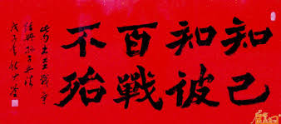

【二十】街头-革-命的地缘战略
问：虽然全国到处都有民-主人士和团队，但是每个地方的人数不多。若不能集中力量恐怕难以在未来街头-革命中起到作用。请问哪些地方可以作为街头-革命的战略要地？民-主派应当采取什么地缘政治战略？

答：89的运动以北京为重心，省城为外围。这种模式重演的可能性非常小。原因是89之后，红朝在北京大规模增加警力部署，实行全方位无死角布防，民间力量在北京大规模聚集非常困难。所以各民-主团队应当避实就虚，以各省省城为街头-革-命战略重心。

省城街头-革-命兴起就会带动中小城市的街头-革-命，省府瘫痪就会引起市县瘫痪。街头-革命攻陷省城，就如把红朝统治拦腰斩断。辛亥革命时革命党人虽然力量不大，但是他们集中力量先攻省城的巡抚总督衙门，攻下之后就宣布该省脱离清朝，把清朝拦腰斩断，让省以下清朝机构无所适从，形同虚设。虽然辛亥革命是武-装-革-命，下次革-命是以和平方式为主的街头-革-命，但是在地缘政治战略上都是一样的，省城是革命的重中之重。明白这个道理，将来民-主团队就会收到事半功倍之效。

如果中小城市首先出现大规模街头行动的契机，当地民-主团队就应当抓住时机先取得运动的领导权，然后组织街头人群以迅雷不及掩耳之势把事态向本省省城扩散。为了实施这个战略，民-主团队无论以哪个市县为基地，都要收集大量本省省城资料，熟悉省城情况。

如果某省城首先出现大规模街头行动的契机，各市县民-主团队的大部分成员立刻奔赴省城，争取成为省城街头行动的领导者，在省城形成阵营之后再迅速把省城街头的力量分出一部分分赴各地县进行动员。就如决水于千仞之上，势不可挡。

当大部分省城都已爆发大规模街头-革-命的时候，红朝上下不能相顾，政令不出中南海。而此时各省民-主团队就可以迅速结成联盟，与红朝朝廷进行政治大决战。
安全通讯软件下载：whatsapp: https://www.whatsapp.com/download/ 电报：https://telegram.org/
《变局策》邮箱：bianjuce@gmail.com
辛亥革命时蒋介石帅敢死队攻打杭州：
http://news.ifeng.com/history/zhongguojindaishi/detail_2011_04/18/5804574_0.shtml
阎锡山太原起义：http://www.tydao.com/suwu/2001/0108-xinhai.htm
武昌首义后成立鄂军都督府：
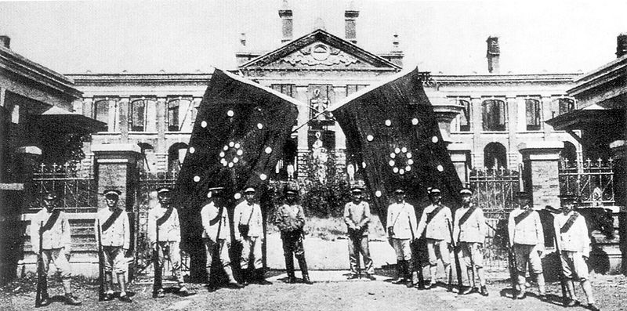

【二十一】与毛左派争胜
问：百分之八十的中国人属于社会底层，而中产阶级只占人口少数。红朝秩序崩溃之后，毛左派会很容易利用这种社会结构鼓动阶级斗争和平均主义，有可能让社会陷入暴力冲突的血海之中。民主派应采取什么措施才能避免这种危局？如何才能把毛左的温床变为民主的沃土？

答：当代中国有三种主要的意识形态：权贵资本主义、毛左主义和民主主义。将来体制崩溃之后，权贵资本主义会成为众矢之的，维持不了太久。后两种意识形态会从潜力转化为实力，并互相竞争成为占主导地位的意识形态。从大趋势来看，逆历史潮流而动的毛左派必败，但是他们有可能利用红朝畸形社会结构而短期内占据上风，把中国带进暴力冲突的深渊。

权贵资本主义是垂死之虎，而毛左主义是新生之狼。很多人担心红朝权贵将来要对街头革命进行镇压，我更担心毛左将来掀起阶级斗争导致全社会暴力失控。在红朝秩序崩溃之后三个月内，如果民主派不能成为主导性政治力量，并采取有效手段维持社会秩序，则毛左派就会在底层民众中吸收足够的政治支持，把民怨转化为盲目的暴力，不仅会攻击红朝权贵的余孽和民间资本家，还会把暴力矛头指向民主派政治人物和团体。那时中国就会再现法国大革命时期血流成河的局面。

将来民主派与毛左派争夺的，其实是对在总人口中占绝大多数的底层民众的影响力。民主阵营要影响底层民众，必须从以下几个方面着手：

第一，通过政治纲领来赢得底层民众的民意支持。民主派的政治纲领要充分细致地照顾到底层民众的经济和社会利益，要避免《零八宪章》等民主派纲领性文件所表现出来重意识形态而轻现实利益的知识分子思维习惯。《变局策》曾经提出20条民主派基本政纲，着重于体现底层民众的经济与社会利益，将来民主阵营可以按照当时的形势稍做修改，一定可以成为吸引民众支持的利器。

第二，通过政治操作来主导街头-革-命。街头-革-命将是各方势力角力争胜的大平台。只有取得这个平台的主导权，民-主派才能把毛左派边缘化。为了取得这个平台的主导权，民主派就要对街头-革-命的操作方法烂熟于心，时时占尽先机，才能处处旗开得胜。

第三，通过政治组织来吸收底层民众。做到前面两点，就有可能通过组织化来充分吸收社会底层的民众，形成声势浩大的阵营。只有通过组织化把底层民众纳入并固定在民-主阵营，民-主派的政治根基才会稳定。
最新过墙软件邮箱：freeget.one@gmail.com
《变局策》邮箱：bianjuce@gmail.com
杨继绳《中国当代社会各阶层分析》：https://www.bannedbook.org/resources/file/2170
西安反日游行中极左派烧毁日系车：
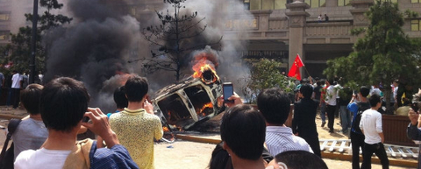
第三章 心法

【二十二】政战制胜心法要领
问：我们确信民主宪政是人类历史必然走向。但是我们也看到有很多国家民主进程并不顺利，即使经历大规模街头-革-命，都不能完成民-主转型。在未来中国的街头-革-命中，民-主派应当怎样做才能确保民-主转型成功？

答：大规模街头-革/命开始之后，有些人用全部激情投入反对红朝的行动，但是不注重发展团队和阵营的实力。他们只是反抗者。
真正的革-命家、政治家绝不沉迷于战斗，而是务求在革-命中迅速吸收政治资源，发展民-主派的实力。

在瞬息万变纷繁复杂的局势中，民-主派政治家一定要掌握四个要领：
一，在街头运动初期成为先锋，夺得各地街头-革-命的领导权。
二，对街头民众进行组织化，在各地巩固民-主-团队的领导权。
三，组建全国革命联盟，占领全国街-头-革-命制高点。
四，不断扩大运动规模，扩张民-主-阵营势力。

掌握这四个要领，民-主-派才能打垮红朝及其旧制度，才能形成实力并迅速壮大，才能掌握建构新制度的话语权，才能担当民主转型的历史重任。

不能掌握这四个重点，民-主-团队无论付出多少努力牺牲，都只能引起短暂的喧哗骚动，最后一切都会化为乌有。

最新过墙软件邮箱：freeget.one@gmail.com
安全通讯软件下载：whatsapp: https://www.whatsapp.com/download/ 电报：https://telegram.org/
《变局策》邮箱：bianjuce@gmail.com

【二十三】街头-革-命领导权之重要性
问：为什么民-主-团队必须取得街头-革/命的领导权？
答：因为只有民-主派取得街头-革/命的领导权，才能把上街的民众纳入民-主阵营；只有把大部分街头力量纳入民-主阵营，才能让革命走向民-主宪-政的方向。

红朝六十多年来系统实施愚民政策，导致多数国人没有明确的政治理念和方向，有的只是怨气。将来街头-革-命爆发之后，哪个阵营掌握了街头-革-命的领导权，哪个阵营的理念就会被多数街头民众接受，哪个阵营就能迅速吸收街头人员和资源，从而迅速发展壮大。

如果民-主派不去争取街头-革-命的领导权，那么就可能出现两种糟糕的情况，一是毛左派取得领导权，把中国引向暴力冲突和长期动荡；二是红朝借尸还魂用代理人重建新的威权政治。其中任何一种情况发生都是中国的灾难。为了避免灾难发生，民-主派一定要尽最大努力掌握街头-革-命的领导权。

最新过墙软件邮箱：freeget.one@gmail.com
安全通讯软件下载：whatsapp: https://www.whatsapp.com/download/ 电报：https://telegram.org/
《变局策》及《丁酉革命兵法》邮箱：bianjuce@gmail.com

【二十四】取得街头革-命-领导权的非常之举
问：民-主-团队将来应当采取怎样的行动才能掌握街头运动的领导权？

答：非常之时必行非常之举。要取得街头-革/命的领导权就必须在三个阶段，做出三件非常之举。

第一要点是街头运动初起之时，民-主团队要成为抗争的先锋。在运动初期民众一盘散沙，恐惧犹存。此时有胆量就能当先锋，而先锋就是统帅。民-主团队要处于聚集人群或者游行队伍的前列，撑起旗帜，拉出横幅，喊出口号，控制人群的方向。能做到这一点，就初步取得了街头-运动的领导权。如果民主团队错过这个取得领导权的最佳时机，今后就会事倍功半。

第二要点是街头人群聚集之后，民-主团队要对街头人群进行组织化。组织化就是在原本一盘散沙的民众中形成有一定稳定性的权力结构，使人群能够形成统一意志，进行分工合作。组织化之后，民-主团队才能巩固领导权，原本无明确政治意向的街头民众就正式成为民-主阵营的成员，民-主力量就会迅速成长壮大。不实现这一步，民-主团队的领导权随时遭受毛左或红朝代理人挑战，也容易引起民-主团队内部无休止而且低水准的权力争斗。

第三要点是街头-革/命在全国全面展开之后，要迅速建立全国民-主派联盟。只要数个省份的民-主力量结成联盟，就等于占据了全国街头-革-命的制高点，就会吸引各地抗争力量向这个制高点集结。这样，民-主派就掌握了全国街头-革命的领导权，民主派才有资格与红朝最高当局对决。

【二十五】历史经验与教训
问：请详细解说为什么民主团队“成为抗争先锋、对人群进行组织化、建立全国联盟”这三项举措对掌握街头-革命领导权如此重要？

答：民主转型不仅仅要摧毁旧的权力结构，而且要吸纳旧秩序崩溃时释放出来的资源形成民主政治实力。有了政治实力，才有资格建构未来国家制度。上述三项举措就是形成民主政治实力必经之路。不完成这三项举措，即使红朝崩溃，民主宪政也不会建成，中国将陷入长久的动荡之中。

我以历史案例来解说这三个要点。

2011年埃及民-主派团队成功动员民众上街，但是没有在街头担当起先锋角色，更没有把街头力量全面纳入民-主派组织，反而被组织力量较强的穆斯林兄弟会后来居上夺得领导权。穆兄会在革-命中充分吸收政治资源，实力迅速壮大，革-命之后成为埃及最大政党并赢得选举胜利，而民-主派则坐失良机为人做嫁。穆兄会尽管反对旧政权，但是意识形态保守落后，掌握政权之后不愿遵守民-主规则；后来军方专制势力回潮，埃及回到原点。

另一个失败的例子是中国8-9-学-运。虽然有些学生组织在初期担当了先锋，但没有对运动参与者进行组织化。名义上的学-运最高领导机构只设了功能机构，而没有把组织化扩展至各高校、各系、各班级。由于没有来自基层组织的支撑，领导机构经常收到新来者的挑战，人员变动频繁，“政变”时有发生。学-运领袖其实只是学-运明星，无法真正领导学-运。尽管街头人山人海，其实是一盘散沙。在红朝悍然镇压之后，原本声势浩大的运动一夜之间就烟消云散了。当然，我们不应苛责二十出头未经世事的学生，但是必须承认当年为年轻人充当参谋的成年人没有尽到参谋责任。很多当年的年轻人已经饱经风雨成了各地民-主力量的核心人物，难道我们还要再次重复年轻时的失误吗？

上世纪八十年波兰团结工会的兴起的经验值得我们学习。
80年是列宁造船厂工人以经济诉求发起罢工，瓦文萨和他的支持者立即奔赴罢工现场，掌握罢工领导权，实施第一阶段要点；
然后迅速成立罢工委员会，对队伍进行组织化，实施第二阶段要点；
当其他企业工人群体响应后，瓦文萨团队邀请各地罢工代表到列宁造船厂开会，成立企业联合罢工委员会。后来，临时性的联合罢工委员会转变为永久性的团结工会，并以迅雷不及掩耳之势把全国抗争人群纳入这个组织体系，一年之内成员达到950万，占全国人口四分之一，分支机构和干部遍及全国各个角落，完成第三阶段要点。

由于团结工会在抗争运动高潮期间突击完成了抗争力量的组织化，让新兴政治势力在民间有了盘根错节的组织根基。虽然后来几年遭受全面镇压，但是当局即使把监狱填满都无法根除团结工会。团结工会已经立于不败之地，只等对手出现破绽就可以克敌制胜。85之后苏联统治集团内部出现分歧，当局镇压力量稍稍放松，团结工会迅速卷土重来，最终于89年完成波兰民-主转-型大业，也启动了整个苏东共-产阵营的全面崩溃。
《纽约时报：埃及人为了民主丢了民主》 http://cn.nytimes.com/opinion/20130704/c04shehata/
埃及民主派在大选中失利，伊斯兰教组织穆斯林兄弟会取得政权
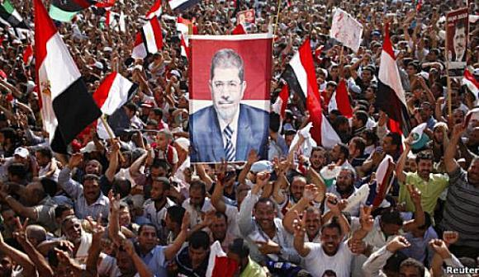

【二十六】成为抗争先锋
问：民-主团队如何在初次聚集街头的人群中成为先锋和领导者？

答：要把民-主志士-团队分为三组：带领组、推动组、后备组。

带领组通常在5-10人为宜。此组走在人群前面打横幅，举旗帜，喊口号，唱歌曲，成为人群的领头人。此组风险最大，行动前要预先计划好万一被捕之后的应对方略，以减小个人和团队损失。

推动组10-30人，分散在人群中推动人群响应带领组的号召并且保持队伍不散。

后备组5-10人，在离人群较远的街道路口观察情况，报告红朝维稳机构的动向，以便带领组和推动组提前安排应对措施。

人群聚集之初，大家恐惧感还没有完全消失。胆子最大的人站出来领头，其他人就会跟着走。走在队伍前列、举旗子拉横幅喊口号的人很容易就能成为人群的领路人。推动组在人群中响应配合，推动人群跟随带领者，就能成功控制人群的走向。

民-主团队能够控制人群的走向，也就表明民-主派掌握了街头-革/命初期的领导权。

实现这一步的先决条件是要有一个20-50人而且了解街头-革命战略战术的民-主团队。

最新过墙软件邮箱：freeget.one@gmail.com
安全通讯软件下载：whatsapp: https://www.whatsapp.com/download/ 电报：https://telegram.org/
《变局策》邮箱：bianjuce@gmail.com
列宁：关于游行示威
http://cpc.people.com.cn/GB/64184/180146/180237/10897394.html

89学运中的王丹和吾尔开西----运动初期，先锋就是统帅
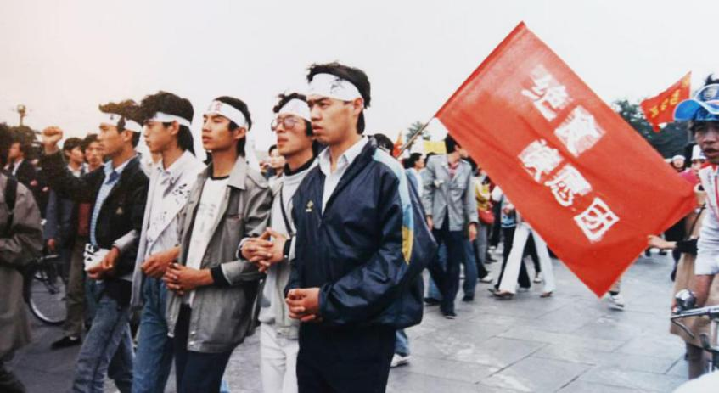

【二十七】两种街头人群组织化程式
问：怎样在街头聚集的人群中进行组织化？
答：组织化是古今新兴政治势力崛起的秘诀，是未来街头革命的点石成金之举。

街头-革-命组织化就是要在秩序崩溃初期，利用王朝难以镇压的难得机会迅速创造一个新的政治实力体系。有了这种新的政治实力体系，民主派才能与红朝进行政治博弈并取胜。

没有这种新的实力体系的建立，王朝即使出现暂时的混乱，最后也可能被修复，就如89年的中国；即使旧体系不能修复，旧体系中的人也可以重建一个与旧体系类似的体系，就如现在的埃及。

在街头-革/命的过程中，普通造反者和政治愤青会沉迷于斗争过程，为革-命而革-命；而真正的民-主政治家只是把革/命当作工艺流程，以参与街头-运动的人群为主力，把旧秩序失控当作必须的工作环境，而核心任务是通过组织化制造新的政治实力体系。

组织化包括为纵向组织化和横向组织化两种程式。

纵向组织化就是在馄饨无序的庞大人群中形成层级分明、排列有序的结构。按照某种标准把一大群人分成数个中等规模群体，再把中等规模群体分成数个小规模群体，甚至把小规模群体分成数个微型群体。每个层级每个群体都有一个领导机构，各级领导机构之间有既定的责权，由此形成下情上传、上令下达的权力运作机制。

街头-革-命纵向组织化多数以居住地、工作或学习的机构为划分人群的依据。比如街头人群多数来自一个城市，这个城市有十个城区和县，就要先把人群按照城区和县划分为十个大队。每个大队内又可以按照街道办事处和乡镇辖区来划分为数个中队，再按照所属社区、居委会来划分为小队，甚至还可以根据所在街道或大楼来划分为小组。

对街头聚集人群的组织化越细致，个体对群体的归属感就越强，人群的凝聚力就越强。把组织单位建立到最小社会单位，比如居住的大楼，工厂的车间，大学的院系或班级，组织成员之间的互相了解就越多，越容易守望相助。

横向组织化就是在每个层级内部设立多个平级的功能机构或团队。横向组织化的主要功能是提高群体的决策水平和协调行动能力。街头-革-命的各级组织中，都要设立这些功能机构：

指挥部门，决策机构；
宣传部门，负责制定宣传策略、策划宣传攻势、制作宣传材料等事宜；
动员部门，负责调动协调人员为街头行动战役实施网络动员、媒体动员和社区动员；
调查部门，负责搜集与街头-革-命相关情报，为决策部门提供参考；
财务部分，负责筹集、管理和分配款项物资；
纠察部门，负责保障街头行动有序进行，防止特务破坏和流氓干扰。

街头-革-命初期重点在纵向组织化，建立层级结构，横向组织化从简；
街头-革-命中后期纵向组织化与横向组织化并重，组织化扩展到各社区各阶层，各层级组织都设立分工细致的功能机构。

具体组织化模式多种多样，民-主团队应当因时制宜因地制宜，找出最佳组织化的方案，在街头行动展开后迅速付诸实施。

不实现组织化，无论街头抗争的人群有多大，都只是乌合之众，一触即溃；实现了组织化，原本散漫无序的人群就变成一支意志统一、进退有序的战斗队伍；也只有在对街头人群进行组织化之后，小型的民-主团队才能指挥大规模街头行动，才能迅速扩张形成阵营。

过去多起大型群-体-事件，都没有完成组织化，所以旋起旋灭；如果对参与者进行组织化，每一起大型的群体性事件都有可能成为街头-革-命的导火线。

现在以武汉为例来对街头人群组织化的方法做一个简要的说明。在街头大规模人群成功聚集之后，民主团队可以用下面的方法来实现组织化并巩固领导权：

一，由一位带领者发表演说，提议成立“武汉公民委员会”，民主团队其他成员在人群中带动大家纷纷响应。同时现场用蓝色布料和白色油漆制作一面大旗，上书“武汉公民”。

二，由一位带领者提议，为了扩大行动规模，成立各区公民行动委员会，民主团队其他成员在人群中带动大家纷纷响应，并且自告奋勇担任各区公民委员会指挥部成员。每区委员会制做蓝底白字大旗数面，上书“某某区公民”。

三，各区公民委员会之下再按街道再划分人群。比如来自武昌区的人又可以按照街道办事处辖区划分为十多个部分，比如黄鹤楼公民委员会，白沙洲公民委员会等等。照上述方法制作蓝色公民旗帜。

四，如果参与者众多，还可以把组织化再向下深入到各小区，甚至各个居民楼，在小队之下再设公民小组。

五，在聚会和游行时，各级公民委员会号召参与者按其居住城区跟随各城区、街道和社区的公民旗帜，形成有秩序的公民队伍。

六，由各区公民行动委员会委员现场推举带领者成为“武汉公民委员会”总指挥部成员。

七，各级委员会下设指挥部、宣传部、调查部、财务部、后勤部、纠察部等功能机构，由有能力的民主团队成员或者可信任的人担任负责人。

八，当周边城市或地区也出现街头运动之后，就要把组织化向上建构，与那些地区联合形成湖北省公民委员会。

最新过墙软件邮箱：freeget.one@gmail.com
安全通讯软件下载：whatsapp: https://www.whatsapp.com/download/ 电报：https://telegram.org/
《变局策》邮箱：bianjuce@gmail.com

【二十八】组建全国联盟
问：街头-革/命在全国展开之后，如何形成全国民主派联盟？
答：当街头-革-命在全国展开形成浩大声势之后，在各地街头取得领导权的民-主团队就要迅速建立联系，尽快形成一个民-主派大联合的政治实体，形成与红朝对决的势态。

组建全国联盟就是占据街头-革-命的制高点，有利于增加民众对革命胜利的信心；有利于边缘化极左派；有利于吸引红朝官员弃暗投明；有利于增加军队对民-主派的向心力。

取得地方街头-运动领导权是形成全国联盟的前提。只要数个地区街头-革命领导团队率先联合发出组建全国联盟的倡议，就会在原本各自分散的民-主力量格局中创造一个重心，更多力量就自然会来向这个重心聚集。

要把联盟运作中心选在民-主力量最强大最安全的地方。北京作为红朝帝都，一直是红朝重点保护的地方，对朝廷忠诚度最高的军队通常布置在帝都周围。因此，民-主派即使能够在北京发起街头-运动，但是绝对不能把全国指挥总部和大本营设在北京。89年的教训之一就是民-主力量过于集中与北京，一旦北京北京失利，全国民-主派就溃不成军。

中国民-主派缺乏类似于曼德拉和昂山素季那样的全国公认的政治领袖，因此民-主派联盟的领导机构的设置一定不能把权力集中于一人，否则将会互不服气，内斗不断。将来在各地街头-运动中一定会涌现出一大批民-主派政治新星，因此全国联盟的领导机构宜采用圆桌会议形式的集体领导制度，领袖群体成员各自分工不同，但是遇到重大问题都采用民-主机制表决。

全国民-主派联盟不宜采用“某某党”作为名称，而应当采用“全国民-主联盟”或者“全国公民联-盟”。因为，政党是对具体政策有高度共识的人群组成，而民-主派内部对未来国家建设有多种不同方案，不可能统一在一个政党旗帜之下。但是在转型过程中，民-主派需要最大限度地联合，以对付各种反民主势力。因此，各种派别的民主势力必须建立一个泛民主派的组织架构，作为一个阵营与其他反民-主阵营对垒或竞争。将来民-主制度稳定、极左派复辟的可能性消失之后，民-主派再从联盟中分出两个或多个互相竞争的政党。

结盟之地要选择民主阵营势力最巩固的地方，使之形成全国-街头-革-命的中心。满足下列条件的地方可以作为未来街头革-命中民-主力量的中心：
一，该省及周边数省都已经爆发大规模街头-革-命；
二，民-主团队已经掌握此地街头-革-命的领导权；
三，当地红朝机构已经瘫痪或者转而支持民-主力量；
四，街头革-命领导团队与当地驻军互动良好，不会爆发武装冲突；
五，全国各地民-主团队愿意以此地联盟领导机构所在地；
六，方便国际救援。

最新过墙软件邮箱：freeget.one@gmail.com
《变局策》邮箱：bianjuce@gmail.com

【二十九】保持战略攻势

问：第四个战略重点是不断扩大街头-革-命的规模。为什么必须不断扩大规模？怎样扩大规模？
答：街头-革-命的目的之一就是瘫痪旧的统治秩序。不仅仅是要瘫痪一个县、一个市或者是一个省的统治秩序，而是要瘫痪全国的统治秩序。所以，除非全国的统治秩序都被瘫痪了，街头-运动就要不断扩大规模。

战略上保持攻势才能取得胜利。在结束一个王朝的军事战争中，造反者必须不断攻城略地，扩大势力范围，才有取胜的可能。秦朝末年，陈胜吴广项羽刘邦各支造反军队起兵之后没有停止过进攻，让曾经灭亡六国的强大秦军首尾不能兼顾。所以《过秦论》中总结秦朝为什么能消灭训练有素的六国军队却被揭竿而起的百姓推翻，原因就在于“攻守之势异也”。

相反的例子就是太平天国。洪秀全杨秀清从广西起兵之初势如破竹一路打到南京，占领江南富庶之地，本来形式一片大好。但是两个庸才进南京后贪图享受，放弃进攻势头，处处采取守势。最后被湘淮军四面围剿，身死国灭，为天下笑。

政治战争的原理也是一样的，战略上保持攻势是取胜的必要条件。革命就如逆水行舟，不进则退。一旦革-命者停止进攻采取守势，统治势力就会有机会调动更多的力量来围剿，革-命就会走向失败。

过去数年中出现过多起大型群体-抗-争-事件，可惜的是，动员者没有不断扩大事件的战略思维，而是在本地人群聚集之后就原地踏步，坐等红朝当局来瓦解或镇压。如果组织者有不断扩大势态的战略思维，那么每一起大型群体-事件都可以成为街头-革-命的首义之战。

扩大街头-运动的策略包括两个方面：
第一，不断扩大诉求的范围。诉求越多，可以动员的参与者就越多。过去的群体事件几乎都提出单一诉求，因此造成参与者人数不能持续扩大，就注定会被压制或消解。未来街头-运动领导者一定要吸取这个教训。

第二，采用辐射动员模式。当最初的一批民众聚集之后，民主团队马上对这批民众进行组织化，把原本一盘散沙的人群分成数个大队，大队又可分成数个中小队。然后把其中一部分队伍派到周边地区进行动员。那些被派出的队伍在另外的地方动员成功之后，同样也对新参与者进行组织化，然后再派出部分队伍到更多的地方去进行动员。不断让被动员者成为动员者，运动的规模就会不断扩大。

组织化和辐射动员交互进行，就是政治战争中攻城略地的制胜法则。

最新过墙软件邮箱：freeget.one@gmail.com
《变局策》邮箱：bianjuce@gmail.com

第四章 动员

【三十】动员而非感召
问：民-主志士曾经发起多次街头行动，甚至发起过上千人参与的街头集会，但是都没能带动民众形成大规模的街头聚集。如何才能带动民众上街？
答：普通民众不会因道义感召而冒险犯难，只会因利益诉求而被动员上街。

因此，民-主志士必须放弃任何关于革-命的浪漫想法，必须了解当前中国的社会现状和社会心理，并在此基础上制定详尽的动员方案。

当前的社会现状是红朝与多数民众已经形成全方位的利益冲突，因此可以用来动员-民众-抗-争的诉求非常多。要最大限度动员民众上街，就要研究当时当地社会矛盾的热点，选择其中最能激发民众愤怒的议题，提出最能引起民众共鸣的诉求。

在民众抗争还没有在全国展开的情况下，先以利益诉求动员民众；
在民众抗争已经在全国形成浩大声势之后，再以民-主理念引导运动。

按照这个路径动员-民众-上街，成功机率就会大幅增加。过去民主派志士未能成功动员民众上街的一个重要原因，就是以政治理念先行，而没有提出符合民众利益的诉求。

当前的社会心理是民众对红朝既愤怒又恐惧。贪生怕死是绝大多数人的共同心理。现在普通民众高度散沙化，而专-制-机构高度组织化。弱小的个体面对强大的体制，自然会加强民众的恐惧心理。

民众不会因受道义感召而变得勇敢。当他们认为没有风险或者风险甚小的时候，才会投入抗争。
民众动员的具体方法今后再谈，这里只讲几条原则性的策略：

一，选择对多数民众利益有直接而且巨大损害的人物或事件作为动员的议题。每个地区都有众多议题可供选择。当经济触底之后，各种社会矛盾激化，民-主-团队甚至可以采用多个议题来进行全方位动员。

二，先选择较弱对象来反抗。反抗对象越强，民众的恐惧就越大，恐惧越大，反抗意愿就越小。一开始就把红朝朝廷当作反抗对象，多数民众不敢参与。因此初期动员可以用纯粹的利益诉求来号召，而且先选择较弱的对手来反抗，比如本地奸商、底层恶吏。等到反抗者人数增多之后，再去反抗较强大的对象。

三，先把反抗对象虚无化。让民众觉得他们没有具体的反抗对象，不是直接与红朝对抗，只是在表达情绪，因此恐惧情绪就会减少。比如可以号召反雾霾，或者反物价上涨。等到反抗者声势浩大之后，再把反抗对象具体化为红朝地方衙门乃至朝廷。

四，隐藏个体身份。在民众还处于一盘散沙状态的时候，多数人都不愿意以真实身份面对庞大的压迫者。因此反抗行动的动员者提供一种方法，让每个想参与的人既能表达不满又不会暴露身份，比如戴口罩上街、晚上上街。等到聚集的人多了，大家的恐惧感就会减弱之后，再趁势鼓励大家亮出真实身份。

五，形成自我强大的预期。普通民众有两个朴素观念：一是人多力量大，二是法不责众。所以民众动员的要诀就是让民众形成一种预期该次行动会有众多人参与，而且每个人的责任和风险的很小。这就要求动员者选定最能引起共鸣的诉求，设计最有鼓动性的文宣，并用各种可能的手段最大限度扩散行动号召。

六，既要激发愤怒，也要传播希望。愤怒是无方向的破坏性情绪，希望是有目标的建设性理念。在革命初期，动员的重点是激发愤怒，让怒气合流成为强大力量冲垮统治秩序。在革命全面展开之后，动员的重点是传播希望，以美好愿景来把民众引导到民主阵营之中。

最新过墙软件邮箱：freeget.one@gmail.com
2013年昆明市民戴口罩游行：
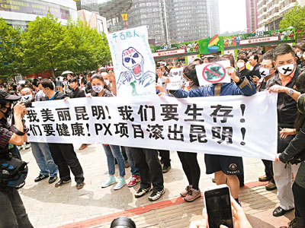

【三十一】先利益启动再理念引导
问：有哪些诉求可以用来动员民众-上街？

答：能够引起最大范围的民众关注、最易唤起民众被剥夺感和愤怒的诉求，就适合用来动员民众-上街。各地都有大量的损害民众利益和引发民众愤怒的人物与事件。民-主-团队必须广泛搜集信息，全面了解民情，筛选最适合的议题来动员民众。

环境污染、拆迁征地、物价上涨、失业、讨薪、司法不公、官吏滥用职权侵犯百姓人身财产权利等事件都可以用来作为动员民众上街。

从过往经验看，最容易动员-民众的议题是环保诉求，厦门、大连、昆明和茂名的反-P-X-项目就是很好的例证。冲击性最强的议题是反对基层官吏-暴力-滥权的诉求，比如翁安事件、石首事件、安顺事件、增城事件和苍南事件。

在街头-革-命全面展开之前就以政治性诉求直接动员，结果必然是民众响应者寥寥，而且红朝一定秋后算账严厉打压。例如官员-公示-财产活动和南周事件。政治性诉求必须在街头人群形成宏大声势、民众恐惧感消失之后才能提出。

为了成功动员民众，民主团队就需要研究当地民情，找出数个最能引起当地民众共鸣的诉求。

最新过墙软件邮箱：freeget.one@gmail.com
安全通讯软件下载：whatsapp: https://www.whatsapp.com/download/ 电报：https://telegram.org/
《变局策》邮箱：bianjuce@gmail.com

【三十二】多种动员方法齐用
问：某地出现民众强烈关注议题，形成共同诉求，我们如何着手动员行动？

答：动员-民衆采取行动，比如年某月某日在某地散步、或居民小区集会、或集体停工，一定要多种动员方法齐用，才能把动员范围最大化。

动员方式分爲几种：
一，网上群发。委托海外人士或者精通电脑操作技术的国内民-主人士通过代理IP在一部分群组中首次发表动员文宣，让维稳机构不能追踪到发表者。动员文宣的行文要简短易懂，鼓动性强，针对性强，淡化政治色彩，少用敏感词汇。文宣必须包含下列要素：诉求简述、行动理由、行动时间、地点和方式、有强烈鼓动性的词句，最后还要恳求接收者多多转发。

核心团队成员要分别联系外围成员，促成他们在各自的微信群、QQ群等群组转发，并要求外围成员与网友群沟通，督促第三级转发。这样就会至少有数百人同时在网上转发同样的内容，形成规模效应。只要议题和诉求选择正确，就会引起接受信息者的共鸣，转发过程会自动持续进行，直到行动开始。

二，用短信或电话动员。在第一批人群聚集后，民主团队的成员也把平时搜集到的民众电话号码向人群分发，要求大家都来发短信扩散聚会消息，请求围观和参与，用人海战术来进行大规模民众动员。

如果团队中有电脑工程师，也可以事先组装僞基站设备，在人口密集的地方群发短信。

三，用微信动员。第一批人群聚集后，让大家用微信「附近的人」搜寻在10公里以内所有使用微信的人，并且可以向这些人发送短信。这样很快就可以把信息传送到全城的衆多微信使用者。

四，用传单动员。传单不仅用来传达信息，还有制造街头集会气氛的功能。尤其是在已经有部分人已经上街的情况下，用传单进一步动员更多人上街，效果会非常好。

发传单的地点一定要在人口相当密集的公共场所，如闹市商业区、工厂工人集中的车间、某些开大会的会场、正在进行比赛的体育场馆和中下层民众密集的居民区等地方。

五，广播电视动员。上街民众数量达到一定的规模之后，就应当占领电台电视台，并运用这些媒体向全市、全省甚至全国民众进行动员。

要成功动员民众上街，民主团队需要做好这些准备工作：

一，搜集本地和全国民主同道电子邮件和其他联络方法；
二，搜集1000-10000本地和周边地区对赤朝不满者联络方法，包括访民、底层退伍军人、历次政治运动受害者及其家属、失业工人、失地农民等，并把他们拉入qq群或微信群；民主团队成员尤其是核心成员每人都要建立数个自己的QQ群和微信群，越多越好。
三，搜集10万-50万本地普通民众电子邮件；
四，搜集10万-50万本地普通民众电话号码；
五，了解本地中下层民众聚居的居民区，工厂宿舍区，大学宿舍区，棚户区的地理环境；
六，搜集港台和国际媒体联络方法；
七，了解本地电台电视台的地点，建筑结构和人员编制。

如果民-主团队只是同城聚会，空发牢骚，而疏于培训，更少做准备工作，将来如何能够成功实施民众动员？

最新过墙软件邮箱：freeget.one@gmail.com
《变局策》及《丁酉革命兵法》邮箱：bianjuce@gmail.com
2011埃及革命动员方法视屏（需翻墙，按住控制键后点击链接）：
https://www.youtube.com/watch?v=SWvJxasiSZ8
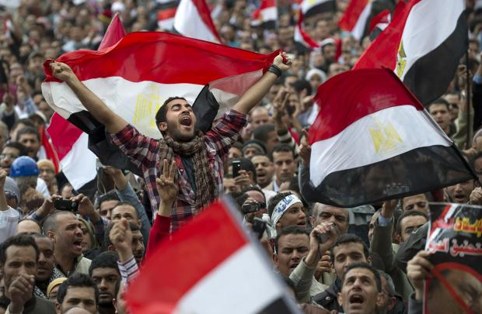

【三十三】怎样防止动员文宣被堵截
问：怎样避免在初期动员阶段被红朝专政机构镇压动员团队和堵截动员信息？

答：一，初期动员诉求绝对不涉及政治内容，使之与普通群体性事件相似；
二，被红朝专政-机构熟知的民-主志士不要介入动员；

三，首批动员信息由熟知电脑操作技术的人发布，发布后暂时隐藏，使专政机构不可追踪发布者；或者委托可靠海外人士发布；

四，把动员信息制作成图片在网上发布，使之较难阻截；

五，首发动员信息的覆盖面越大越好，并请求接收者转发。如果目标是动员1000人上街，至少让10000利益相关者接收到动员信息，如果目标是动员1万人上街，则需要把信息发往10万人。事前必须做好准备工作，架设动员平台，厚积而薄发，才能一举成功。

最新过墙软件邮箱：freeget.one@gmail.com
安全通讯软件下载：whatsapp: https://www.whatsapp.com/download/ 电报：https://telegram.org/
《变局策》邮箱：bianjuce@gmail.com

【三十四】初次街头聚集的时间地点

问：哪些时间地点最适合民众初次聚集？
答：选择初次聚集时间的标准是：

一，若非紧急突发事件，尽量选择周末与节假日，这样绝大多数参与者不必请假；
二，尽量避免上午，下午、黄昏或晚上都可，昏暗天色可减少参与者恐惧感；
三，尽量但不是必须选择春秋两季的晴天。
综上所述，五一和十一长假是号召所有人行动的最好日子。

选择初次聚集地点的标准是：

一，在靠近市区中心的位置，而且交通方便；
二，有适合数千至数万人聚集的场地，但是也不能太空旷，否则人群不易聚拢；
二，周边是中下层民众生活购物区，而且人口密度大，方便动员更多人围观；
三，离政府大楼、电台电视台、或者市中心广场这样的战略要地不远，游/行两小时内可以到达；
四，有大型建筑可以占据，遇到清场时较容易防守。
在很多城市，火车站前的广场是最佳初次聚集位置。

最新过墙软件邮箱：freeget.one@gmail.com
安全通讯软件下载：whatsapp: https://www.whatsapp.com/download/ 电报：https://telegram.org/
《变局策》邮箱：bianjuce@gmail.com
长沙火车站广场和候车大厅：
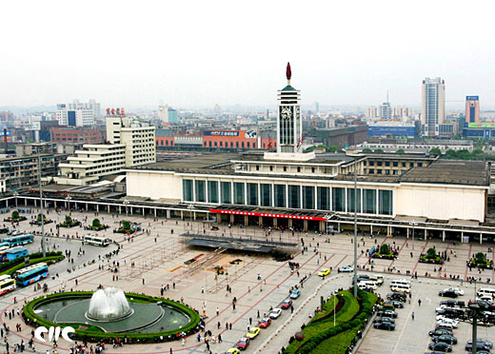

【三十五】民主团队及时抵达战场

问：当多个地方出现大规模-民众-街头-抗争之后，红朝当局有可能对全国的民-主志士加以拘捕或软禁，以阻止他们参与和领导运动。民-主志士怎样避免被他们控制，从而能够在大变局的最关键时刻现身在最关键的地点？

答：当多个地方出现大规模民众街头抗争之后，红朝一定会下令各地专政-机构对全国的民-主志士加以拘捕或软禁。因此，街头-革命的筹划者现在应当低调行事，还没有被监控的应当尽量避免被监控，已经被监控的要尽量麻痹红朝以降低监控的级别。

如果不能降低监控级别，那么就要在巨变信号出现，也就是数个城市同时出现大规模街头抗争之时，立即与核心团队成员摆脱监控进入事先准备好的隐蔽之所，然后从那里开始动员本地民众上街。为了实现这个目的，就必须事先做好准备工作：
一，准备好一部备用手机或电脑，保证不会被监控和追踪，装上各种通讯软件，并且储存了所有联络资料。
二，与最信任的核心团队成员事先约定一个聚集地点和聚集暗号，一旦街头-革命时机成熟，大家互相传递暗号之后立即离开自己的居所，在被当局控制之前就隐藏起来。
三，确定没有被跟踪之后到达事先约定的地点聚集，一起实施动员行动。

最新过墙软件邮箱：freeget.one@gmail.com
安全通讯软件下载：whatsapp: https://www.whatsapp.com/download/ 电报：https://telegram.org/
《变局策》邮箱：bianjuce@gmail.com
武昌起义后黄兴抵达武昌参战：
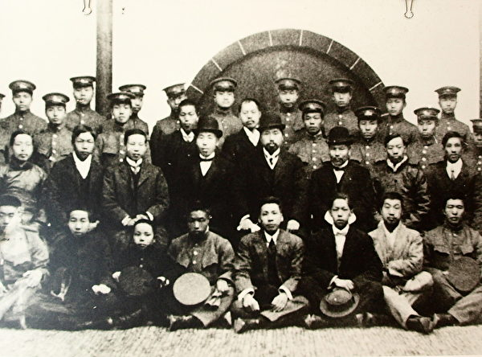

【三十六】聚人比占地重要
问：我们动员在某地聚集之后，警察事先对一些人进行阻拦，并且在预约聚集地点周边封锁路口。我们应当怎么办？

答：当某群体性事件即将爆发的时刻，土共的网络监察、五毛、爱国贼们肯定会提前获悉上街游行示威的相关信息，红朝机构也一定会派出武警、特警等事先封锁聚集地点周边的路口，也有可能在聚集地周边借口修路、制造车祸和突发性事件等强行实行交通管制，以阻止人群向预定地点聚集。

警察设置封锁线之后，想去聚集的民众就在被堵截在封锁线附近。此时，民-主团队成一定不要冲击警察的封锁线，因为在街头-革-命初起时，最重要的是聚集人群，而不是占领聚集地点。

我们需要做的是，一方面引导四周的人群向某一个地点集中；另一方面通过短信、微信等将现场情况通过实施转播形式发布到各种社交媒体上面，号召更多的尚不知晓的群众参与到游行示威队伍中，以便扩大人群聚集的规模。
最新过墙软件邮箱：freeget.one@gmail.com
安全通讯软件下载：whatsapp: https://www.whatsapp.com/download/ 电报：https://telegram.org/
《变局策》邮箱：bianjuce@gmail.com
2011年2月欲参与茉-莉-花-革-命网民在北京王府井被警察阻拦

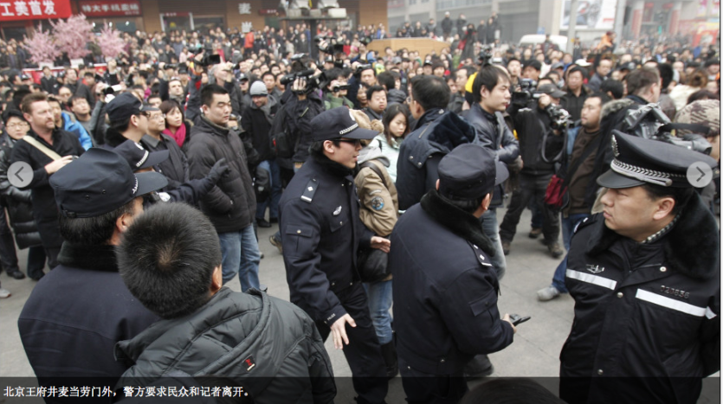

【三十七】营造共同体心理
问：初步聚集之后，人数不多而且没有形成队伍，民主团队如果此时公然站出来领导，可能马上被抓捕；如果民主团队不站出来，人群又可能散去。此时民主团队应当怎么办？

答：人群初聚，人数不多而且互不熟悉，虽然站在一起，心理上还是一盘散沙，无法共同行动。因此必须首先在人群中迅速营造“共同体心理”。最安全有效的方法是引导大家同唱一首歌，不需要过早暴露民主团队就可以在人群中形成共同体心理。

民主团队10-20在人群中领唱大家都耳熟能详而且切合当时气氛情绪的歌曲，其他人自然会应和。用此法既能形成人群的团体认同，又可以壮大声势，吸引更多人围观参与。

1987年元旦，数千追求民-主-自由的北京高校学生在天安门广场东侧聚集。由于广场太大，学生又互不认识，人群散漫无所适从。这时北大学生封从德等人唱起国际歌，其他学生立即齐声合唱，人群很快聚拢一处形成游行队伍。

人群所唱歌曲的旋律必须是家喻户晓，而且必须能够表达当时当地人群的情绪。国际歌虽然是早期共产主义歌曲，但是在多数中下层民众聚集的场合满足上述两个要求，尽管不是完美选择，在还没有风行全国的民/主歌曲出现的情况下，我们只要把歌词改动之后就可继续传唱。同时期待下次运动中能够产生广泛流传的民/主歌曲。

最新过墙软件邮箱：freeget.one@gmail.com
安全通讯软件下载：whatsapp: https://www.whatsapp.com/download/ 电报：https://telegram.org/
《变局策》及《丁酉革命兵法》邮箱：bianjuce@gmail.com
《新编国际歌》视屏（需翻墙，按住控制键后点击链接）：https://www.youtube.com/watch?v=3s-eWni97EY

【三十八】扩大街头人群规模
问：初次聚集人数不够多，怎样迅速扩大人群规模？

答：一，把聚集的人群引向附近中下阶层人口密集的商业区或者居民区游-行。
二，游-行时集体唱歌、喊-口-号，制造气氛，引起民众围观。
三，打出-横-幅，发-传-单，表明诉求，然后拉支持者加入游-行队伍。
四，发放口罩，减轻恐惧感。
五，号召游行者用手机短信、微信等方法通知网友和同学朋友前来声援。

游-行路线尽量绕过警察防守的地方。因为此时的主要任务是扩大人群规模，而不是与对方冲突。

最新过墙软件邮箱：freeget.one@gmail.com
安全通讯软件下载：whatsapp: https://www.whatsapp.com/download/ 电报：https://telegram.org/
《变局策》邮箱：bianjuce@gmail.com

第五章 阵战
【三十九】冲破警察堵截

问：大规模的游-行人群在街道上遭到武警和防暴警察的阻拦不能前进，此时应该如何应对？

答：此时游/行领导者应当带领一部分民主团队成员站到游行队伍第一排，让队伍在与警察相隔20至30米的距离停下来；

然后把游行队伍分成两半，前面一半与警察对峙，向警察队伍喊话；后半部分在民主团队带领下迅速包抄到警察的后面，对警察形成包围之势；

再派出一部分游行民众到街道两边动员居民敲响锅碗瓢盆制造声势；若两边是高楼，还可以鼓励楼上居民对警察高声喊话、泼水、投掷烟花鞭炮和小物件，进一步对被包围的警察施加心理压力。

如果有条件，游行队伍配置两辆两轮木制手推平板车，板车的两个把手要加长，每个把手可由二十个人推动。游行时板车上放置大鼓各一面，若遇到警察盾牌阵阻拦，则由40名青壮年男性公民推动两辆板车走到队伍前排中间，再由数十百名持盾牌戴头盔的青壮年男性在两旁保护推车者，擂鼓以壮声势。两辆板车一齐往前推挤警察盾牌阵的中部，对准警察膝盖以下部位，令其重心不稳，无法阻拦。这样就可以把警察阵型拦腰截断。失去阵型的警察不能互相保护，就会被游行人群分割包围。此时一部分警察就会临阵脱逃，另一部分就会被迫参与游行队伍。游行队伍则可继续行进。

所有这些举措，旨在打击警察士气，突破警察防线，而非造成人身伤害。若对警察造成较大人身伤害，则不利于动员军警倒戈。战术上看似赢了，战略上其实输了。

对于被迫参与游行的警察，要利用他们的恐惧心理让他们公开反对红朝，站到人民一边。民-主团队成员要在现场录像，即时上传互联网社交媒体，并且传送给港台海外媒体，进一步打击红朝士气。

最新过墙软件邮箱：freeget.one@gmail.com
安全通讯软件下载：whatsapp: https://www.whatsapp.com/download/ 电报：https://telegram.org/
《变局策》邮箱：bianjuce@gmail.com

【四十】大街盾牌阵法
问：武警和防暴警察向街头聚集人群发射催泪弹，或者用盾牌警棍殴打民众，试图冲散民众。我们应当怎样抵抗？

答：街头运动全面展开之后，参加游-行-集-会的民众人数大量超过警察；但是警察组织化程度高，训练有素，所以能够在攻击时互相配合，在退却时互相保护。因此，在双方都不用刀剑枪炮的情况下互斗，只要我们的组织化和培训做得好，很容易就能在街头对垒中占据优势。

一，把人群中的强壮男性挑选出来组成保卫总队，务必使其人数数倍于警察。每人配置建筑头盔，口罩，简易盾牌。每十人为一小对队，十小队为一大队，数大队为一总队。经过数小时训练，即可在非武装街头对垒中击败警力。

二，每次游行之时，保卫队排列于人群第四、五之后。遇到警察冲击即刻结成队形冲至前排，用人数优势冲破警察队形，令其四散逃逸。

三，大型集会游行之前，还要号召参与者各自配备口罩，毛巾和瓶装水，以减轻催泪弹的伤害。

四，民-主团队成员要安排专人准备厚实手套数副。在警察发射催泪弹之后，立即捡起催泪弹投向警察。

五，号召女性参与者携带防狼喷雾器。当受到警察攻击的时候，可以用来自卫。

六，号召所有青壮年男性参与者自愿走在队伍前半部分和外围，保护女性与年纪较大的参与者。

民-主团队成员要在现场录像，即时上互联网传播，并且传送给港台海外媒体。

最新翻墙软件邮箱：freeget.one@gmail.com
安全通讯软件下载：whatsapp: https://www.whatsapp.com/download/ 电报：https://telegram.org/
《变局策》邮箱：bianjuce@gmail.com
2013-2014年乌克兰街头-革-命（须翻墙，按住控制键后点击链接）：https://youtu.be/l0bPoogqZ7I
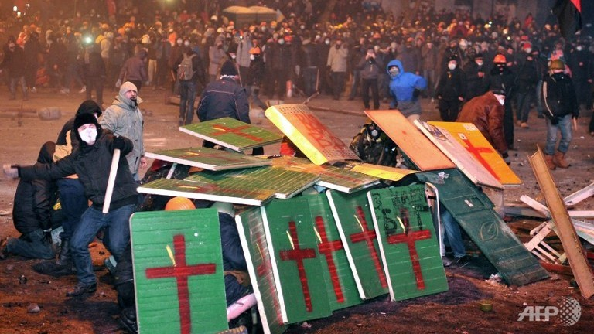

【四十一】夹道围攻战术
问：武警或防暴警察用棍棒和盾牌猛烈冲击集会游行队伍，并趁游行队伍陷入混乱时抓捕游行集会的领导者。我们抵挡不住，怎么办？

答：这是防暴警察常用的街头战术。我们要用夹道围攻战术克制它。

首先，保证指挥机构有效运作。民主团队应事先安排好领导者序列，第一号领导者被捕后第二号领导者立即接替，第二号被捕后第三号立即接替。

其次，保持队形基本不乱。民主团队在游行集会时总是打出蓝色旗帜，上书某某市公民和某某区公民，并号召游行参与者跟着旗帜形成队伍。当游行者遇到攻击有可能退却时，民主团队要以旗帜引导人群主动退却，并在退却过程中尽量保持队伍不散；如果队伍被冲散，民主团队要尽快重新集合人群。

第三，撤退至狭窄街道。一般来说，集会游行会在广场和比较宽阔的街道进行。当遇到猛烈攻击时，民主团队要用旗帜把队伍带向附近的较窄的街道。

第四，戴安全帽和持盾牌的青壮年男子正面抵抗警察的攻击，一部分人进入街道两边的楼房，然后从房顶和窗户向下喊话、扔不会造成严重人身伤害的物件如烟花鞭炮、碎石、油瓶。警察在人群包围之中产生恐惧感，就会迅速退却。

没有通过组织化的民众是一盘散沙，受到冲击就容易散去。组织化程度越高，就越容易协调行动对付暴力冲击和镇压。民-主团队要想在街头取胜，就必须迅速对街头民众进行组织化，并进行战术培训，提升行动的能力。

民-主团队成员要在现场录像，即时上传互联网，并且传送给港台海外媒体。

最新过墙软件邮箱：freeget.one@gmail.com
安全通讯软件下载：whatsapp: https://www.whatsapp.com/download/ 电报：https://telegram.org/
《变局策》及《丁酉革命兵法》邮箱：bianjuce@gmail.com
某地维权居民用烟花爆竹击退防-暴-警察（需翻墙，按住控制键后点击链接）：
https://www.youtube.com/watch?v=ZBqVGn-BKNc
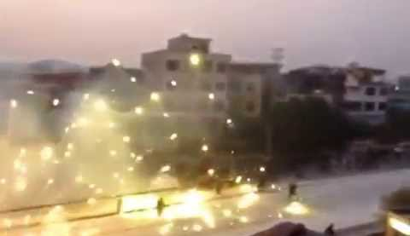

【四十二】政治反击与定点威慑
问：当人群在广场集会或者在街道游行的时候，有军警向人群开枪，造成民众伤亡，我们应当怎么应对？

答：这种情况将来一定会发生！对于红朝施暴，民-主-团队应采取五个步骤来应对：

- 持续威慑。街头-革命爆发之后，民主-团队应通过邮件、公开演讲和标语口号等渠道，不断警告他们不得开枪，否则下令者与执行者必受严厉的惩罚报复，绝无逃脱可能。以此打压红朝官员的气势，引发他们对作恶的恐惧感。

二，准备牺牲。街头-革命的领导团队要有置之死地而后生决心，把自己置之死地，以求中华民族与民主宪政之生机。每次游-行-集-会，领导团队必须有部分成员站在队伍的最前列面为民众挡子弹。

三，减少牺牲。当军警开枪时，一部分民-主-团队成员此时一定要阻止人群继续前进；
引导人群后退到比较安全的地点重新集结；
在退却过程中在人群四周安抚民众，保证队伍不会溃散；
同时，要安排一部分民-主团队成员带领民众护送伤亡者快速前往附近医院，确保伤者得到医疗救助，也确保死者尸体不被销毁。

四，政治反击。记住，在大部分军队加入民-主阵营之前，我们没有足够的武力来还击红朝的暴力，但是我们必须用政治攻势来还击，让红朝的武力攻击得不偿失。这是制止红朝暴力的最有效方式，也是人民付出代价最小的方式。

在军警开枪之后，民-主团队带领民众迅速为死者举办公开悼念集会；若附近有人口众多的中下阶层居住区或商业区，则可以举行抬棺游行；在集会游行中，谴责红朝暴力镇压，号召民众声援，号召正义军人起来保卫人民。

五，通缉恶人。公告当地最高党政官员立即交出枪击民众的下令者和执行者，否则认定是其本人所为，并向全体人民、官员和军警发出悬赏通缉。

红朝施暴的目的在于制造恐惧。民主团队必须知道红朝无法统一军队意志，只能实施小规模暴力。因此，民-主-团队必须有足够的定力，绝不被红朝诱入武装-斗争的泥沼；也要有足够的智慧，克制孤注一掷进行武装革命的冲动，否则中国将会血流成河，牺牲最大的还是底层的人民。如果我们能化复仇情绪为政治战的动力，在民主宪政成功之后，人民就会有足够的时间来对施暴者进行正义的惩罚。

红朝军警开枪之后，一定会有一些个人和团体对身负血债的红朝官吏进行定点武力打击。那时会产生两个战场，一是政治战的主战场，一是小规模武力行动的次战场。民-主团队应当集中力量在政治战中击垮对方，把武力战场留给复仇者和小规模武-装-团队。

《变局策》及《丁酉革命兵法》邮箱：bianjuce@gmail.com
广东乌坎村悼念被警察打死村民领袖薛锦波的集会：
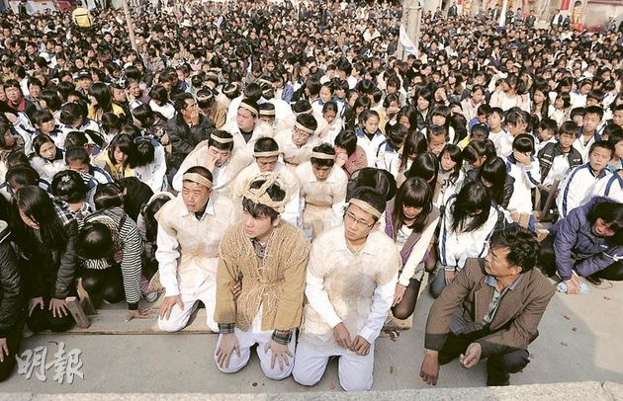

【四十三】防止流氓暴徒趁火打劫
问：如果红朝地方机构派出地痞流氓从事打砸抢烧等危害公众安全的暴力活动，然后嫁祸于参与街头-运动的民-主人士或民众，我们应当如何预防和应对？

答：几乎所有专-制-王朝都会用这种方法抹黑反抗运动，红朝也一定会。

最好的预防措施是对街头运动参与者进行精细组织化。组织化程度越高，暴力行为就越少。如果民主团队能把分部建立到居民小区，工厂，大学院系，那么街头运动参与者之间的互相了解程度就越高，互相监督和约束的程度就越高。

当红朝派出的地痞流氓实施暴力行动之后，民主团队要及时派出出大批纠察队员立即到现场制止暴力行动，并且对施暴者实施人身控制。检查其身份证件、并迅速调查其幕后指使者。整个过程要全程录像。

如果现场调查难以确定其身份，则动用互联网的力量人肉搜索从事暴力活动者的真实身份和幕后指使者，再通过各种宣传途径广泛传播。

最后，及时发出声明谴责暴力行径，并且揭露实施暴力行径的并非街头抗争者而是受红朝指使的地痞流氓。由于红朝完全丧失公信力，人民会相信民主团队的声明而不会相信红朝的指控。

让红朝当局意识到用这种方法不能抹黑街头革命，只会让自己在政治上更加被动，他们就会舍弃这种做法。

最新过墙软件邮箱：freeget.one@gmail.com
安全通讯软件下载：whatsapp: https://www.whatsapp.com/download/ 电报：https://telegram.org/

【四十四】敲锅造势法
问：某地出现街头-革-命之后，红朝派大军压境，在街头层层布防，阻止民众再次上街。此时民主团队应当如何应对，才能鼓起民众士气，击败红朝封锁？

答：二十多年前， 智利独裁者皮诺切特用残暴手段打击民主力量，秘密处决了数千反对派人士。 在白色恐怖氛围中，智利人民敢怒而不敢言。反对派于是设计的一种抗议方法，让人们既能够表达自己对独裁者的愤怒，又使军政府难以镇压。他们群众在晚上一起拿起锅碗瓢盆，站在临街的窗口敲打。到了约定的时间，一些街道上想起了锅碗瓢盆的敲击声，开始时并不太大，但是应和的人越来越多，二十分钟后敲锅声响彻整个城市。军政府对此束手无策，因为敲击锅碗的人数如此众多，军方难以挨家挨户抓人。这就是“敲锅造势法”。
民主运动的领导者必须依照群众心理来制定行动计划，而不要假设只要我们行动，群众就会跟随。智利民主派的这种造势法就是运用社会心理学的一个成功范例。群众害怕上街，根本原因觉得我们人数不够多，力量不够大。所谓造势、动员，就是想办法向群众证明，愿意反抗的人数足够多，我们很强大。怎样证明呢？在自己家中就敲击锅碗瓢盆，就可以证明。
向专制政权挑战是一项危险的事业。这种造势办法的优点之一就是，它把参与者的风险降到了最低限度。组织者可以根据声音的覆盖率来估计被动员人数的多少。如果造势动员成功，人多势大，恐惧感就会自然消除，下一步就很容易带领参与者走出房屋走向街头。如果声音覆盖率不大，人少势小，就不做出进一步的行动。

在信息流通迅速的互联网时代，运用这个有效而且有趣的抗争方法会产生巨大新闻效应，会引起全国乃至全世界的关注和议论；而且会引起其他群体性事件参与者纷纷模仿。当数地锅声连成一片的时候，破局的契机就出现了。

运用此法进可攻退可守，能够立于不败之地，能够进行持久政治战。红朝再多军警都无用武之地，而且军队武警长时间置于民意政治战攻势之下，临阵倒戈的可能性会大幅增加。

最新过墙软件邮箱：freeget.one@gmail.com
安全通讯软件下载：whatsapp: https://www.whatsapp.com/download/ 电报：https://telegram.org/
《变局策》及《丁酉革命兵法》邮箱：bianjuce@gmail.com



【四十五】识别伪民-主-团队
问：红朝已经意识到崩溃不可避免，因此已经派出特务卧底来组织领导民间民/主派。其目的是现在监控民/主派的行动，将来崩溃发生之时与真正的民/主团队争夺话语权。我们应当怎样应对？

答：如果有充分的证据显示某个特务正在渗透或者组织民主派团队，就要充分揭露。比如，红朝前国安官员杨恒均曾在全国各地组建数百个“羊群”，并让各地国安国保派出卧底人员成为各群的负责人，然后招募大批具有民-主-理念的青年网友加入，在革命爆发之前监控他们，在革命爆发之后加以误导。虽然羊群因为种种原因已经解散，但是与之类似的伪民主-团队一定还有不少。

将来大崩溃开始之后，像羊群这样的伪民-主-团队也会参与街头运动，并且会与真正的民-主-团队抢夺话语权。但是他们有先天缺陷，首先是他们必须等待红朝授意才能行动，不会主动出击，反应较慢；其次是自己打自己总是下手轻而且不会打击要害，容易被识破。

针对伪民-主-团队的这个特点，真民-主-团队首先就要尽力掌握先机，主动出击，率先在本地动员-民众-上街。掌握先机就是掌握领导权。其次要打击红朝要害，比如引导民众重点瘫痪省府，控制主要决策者。红朝高层如果同意伪民-主团队带领民众瘫痪省府，就如同拿刀捅自己心脏；如果不同意，伪民-主团队就放弃了街头运动中的战略重心，其影响力就会受到限制。

最新过墙软件邮箱：freeget.one@gmail.com
安全通讯软件下载：whatsapp: https://www.whatsapp.com/download/ 电报：https://telegram.org/
《变局策》及《丁酉革命兵法》邮箱：bianjuce@gmail.com

【四十六】断网后攻防措施
问：当一个地方街头运动展开之后，通常红朝会关闭当地的互联网服务，以减少该地区民众与外地的联系，同时也阻止抗争者用互联网平台继续进行动员。此时我们应当采取哪些措施才能突破封锁？
答：如果只有某些地区网络被封锁，可派遣民主团队成员到临近的还没有被封锁的地区，然后通过电话、彩信、传真等方式与外界保持联系。

如果红朝实行全国断网，就要通过电话、彩信、传真等方式与世界各国驻中国的媒体保持联系，并邀请媒体人员到现场采访。他们会用卫星通讯把抗争信息传至世界各地。

在民众力量足够的时候，迅速占领当地广播电视台，并用它们来动员民众。

届时海外支持团体将会提供拨号上网服务，国内民主团体可以通过拨打国际长途方式联通互联网。为此，民主志士一定要事前用匿名加密谷歌邮件与海外机构取得联系，将来才能及时获得上网服务的信息。

断网会对民众生活造成不便，也会给工商业者造成巨大经济损失，加重民众的怨气。因此，民主团队在突破信息封锁的同时，要加紧动员本地人群参与抗争。

最新过墙软件邮箱：freeget.one@gmail.com
安全通讯软件下载：whatsapp: https://www.whatsapp.com/download/ 电报：https://telegram.org/
国际港台媒体驻中国联络办法：bianjuce@gmail.com

【四十七】占-领-广播电视台与政府大楼
问：街头民众何时应当占-领-广播电视台和地方政府大楼？应当怎样展开占领行动？
答：电台电视台和政府大楼都是各地街头政治战中的制高点，为了占领成功并实现政治收益最大化，最好在红朝地方衙门没有派重兵防备的时候就实施占领行动；为了保证行动有组织地、和平地进行，一定要在民主团队掌握街头领导权并且完成街头人群组织化之后再去占领。

行动步骤如下：
一，民主团队策划好完整细致的行动方案，但是对外保密，以保证突袭成功；
二，动员民众在离电台电视台或者政府大楼两小时路程之内的地方聚集；
三，民众聚集成功之后对人群进行组织化，由民主团队成员负责打出各队的蓝色公民旗帜，以此引导队伍。
四，队伍游行至电台电视台或政府大楼附近时，民主团队成员突然引导民众进入大楼。
五，地方电台电视台和县市级政府大楼一般没有很多武装人员把守，只要民众人数足够，就可以和平冲破保安的阻拦进入大楼内部。对于某些有很多武装守卫的政府大楼，就要先发起攻心战对他们喊话，在武装守卫人员全体撤退或倒戈之前，不可贸然进入，只能从外面围困。
六，进入电台电视台或政府大楼之后，纠察队一定要保持秩序，宣布任何有打砸抢行为者即被当作特务或内奸清除出队伍，将来还要接受法律制裁。
七，隔离红朝主要官员，分头对其进行攻心战。利用大规模人群对他们造成心理压力；利用他们之间的矛盾，鼓励动员他们尽快加入抗争队伍。任何投诚行为都要通过各种渠道向全国乃至全世界公布，以打击红朝士气，提升民众信心。
八，通过电台电视台向外宣布由人民直接接管电台电视台和政府，号召本地民众前来支援。并持续发放抗争消息和民众诉求，揭露红朝罪恶，宣传民-主理念。
九，如果政府大楼在城区内居民密集的地方，就可以在大楼内部和周围形成营地，把此地当成抗争力量的中心。若远离城区，则在清空其中的设备和资料之后撤离，使红朝不能再用来作为指挥中心。

最新过墙软件邮箱：freeget.one@gmail.com
安全通讯软件下载：whatsapp: https://www.whatsapp.com/download/ 电报：https://telegram.org/
《变局策》及《丁酉革命兵法》邮箱：bianjuce@gmail.com
2012年江苏启动市人民占领市政府视屏（需翻墙）：https://www.youtube.com/watch?v=Kb4bfEO9KpQ
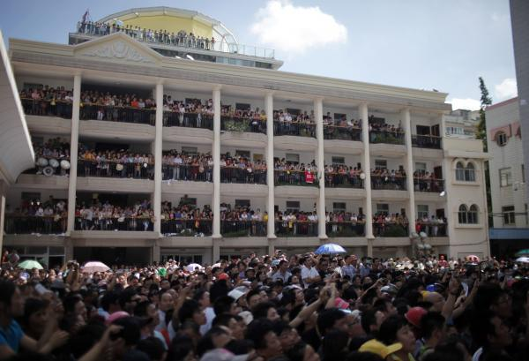

【四十八】应对武装清场

问：民众占领政府大楼或者广播电视台大楼之后，红朝派出荷枪实弹军队或武警进行武力清场，我们应当怎样应对？

答：此时如果动员民众拿枪自卫，后果难于预料，极有可能造成大规模民众伤亡，也不利于策反军警。不到万不得已，一般不要采用这个步骤。

当军队或武警被命令武力清场的时候，如果民众人数众多，其中大多数没有经过街头革命的训练，纪律松散，这时民主团队指挥所有抗争者迅速撤退到中下层聚居区、大学校园或者工厂等比较安全的地方，让军队武警根本没有机会实施武力镇压。然后再组织民众向军队武警进行宣传攻势，以民意动摇军心。

如果抗争队伍训练有素，纪律严明，领导团队能够完全控制队伍的行动，就可以命令所有人在大楼周围和内部就地躺下，不给军队或武警任何开枪的借口，迫使他们用更多人力来抓捕成千上万的抗争者。同时安排人在附近录像，即时上传网上并发给国际港台媒体。在这种情况下红朝地方政权若强令军队对完全非暴力的民众开枪屠杀，不仅会引起国内外舆论谴责，还会引起大部分军人反感，导致军人倒戈；他们若是抓捕抗争者，即使把监狱填满也只能抓捕其中极小一部分，这样就会让人们不再对监狱产生恐惧，就会继续参加街头-革/命。所以无论红朝如何行动，只要我们把他们拖入政治战争的汪洋大海，他们就必输无疑。

经常听到民主人士说敢于把监狱填满。填满监狱不可能在街头-革命爆发之前，因为此时我们没有足够的人数去填。在大规模街头-革命爆发之后，我们就有了足够的人数，用百分之一的人就可以把他们的监狱填满，而且剩下的百分之九十九的人也已经组织起来可以继续抗争，那时我们就已经立于不败之地。

在将来大规模街头革命兴起之后，只要我们组织化工作做得好，就能指挥街头队伍；只要能够指挥街头队伍，我们就能逼迫红朝进行政治战争得战场；只要他们进入政治战争的战场，他们的暴力机器就无用武之地！因为无论屠杀还是监禁都会引起军队和人民的反感，最后众叛亲离。

政治战争就是用民意来动摇军心，最后赢得军队的中立或倒戈；在军队没有宣布中立或倒戈的情况下，搞武装革命不仅不能成功，而且还要造成极大的牺牲。所以，当军队或武警还听命于红朝当局的时候，我们要有耐心，避免与他们发生武装冲突，同时不放弃任何机会向他们发起政治宣传攻势，直至军队武警站到人民一边。

最新过墙软件邮箱：freeget.one@gmail.com
安全通讯软件下载：whatsapp: https://www.whatsapp.com/download/ 电报：https://telegram.org/
《变局策》及《丁酉革命兵法》邮箱：bianjuce@gmail.com

【四十九】连环诉求战术
问：在街头运动的初期，上街民众以某个经济诉求聚集，此时政府官员为了消解街头运动，使用缓兵之计谎称答应民众诉求，并要求民众解散。此时我们应当怎样应对？

答：他们用缓兵之计，我们就要“连环诉求战术”。他们答应第一件诉求，我们就提出第二件诉求，他们答应第二件诉求，我们就提出第三件、第四件诉求。我们迫使他们答应的诉求越多，民众的士气就越高，恐惧就越小，恐惧越小，参与的民众就越多。把诉求范围逐步扩大到经济社会各层面，最后上升到政治诉求层面。就如在战场上四面合围，让对手无路可逃。

例如，最初民众以反某化工厂污染为诉求在市政府前聚集，市长出面答应让该化工厂治理污染，并要求民众解散；
此时民主团队成员就要代表民众提出另外几间工厂的污染也很严重，要求市长答应在污染得到治理之前关闭工厂；
市长如果答应关闭工厂，民主团队成员就代表民众要求市政府赔偿被强拆的市民和商户的损失；
红朝任何地方都有非常多社会问题，就像这样不断提出新的诉求。
当很多问题被提出来并且得到红朝官员的让步之后，民众士气就会高涨，街头人群也会空前增加。
当街头人群达到一定规模，民主团队就向民众指出本市出现了如此众多的严重问题，市委和市政府负有主要责任，因此本地民众有权利弹劾他们，要求他们立即下台。这样就自然从经济社会诉求上升到政治诉求。这个诉求他们若答应就是投降认输，不答应我们就以此号召民众继续聚集抗争。
记住，人群聚集来之后，就不能再解散，否则事件的领导者就有会被秋后算账。所以民-主-团队一定要想方设法加剧民众与红朝当局之间的紧张关系。有张力，运动才可持续。

最新过墙软件邮箱：freeget.one@gmail.com
安全通讯软件下载：whatsapp: https://www.whatsapp.com/download/ 电报：https://telegram.org/
《变局策》邮箱：bianjuce@gmail.com

【五十】选择扎营地点

问：集会游行之后，时间已到深夜，民众疲惫不堪，准备回家休息，队伍有散去的可能，领导队伍的民-主-团队成员有可能在夜晚被抓捕。怎样防止这种情况发生？
答：如果还在街头-运动的初期，社会各阶层还没有被充分动员起来，就要选择中下层人民密集的居民区、大学校园或者大型工厂的宿舍区作为扎营的地点。这样不仅保持部分队伍不散，而且遇到警察袭击的时候可以迅速动员大量民众救援。
为此，民-主-团队成员在策划游-行-集-会之前，就要为扎营做好下列准备工作：
一，了解城市地理和人文环境，选定最佳扎营地点；
二，动员参与者多带衣物、食物和水，有条件者戴帐篷，塑料布，毛毯。
三，口哨，扩音器，锣鼓等可以制造巨大响声的器材，如果警察深夜突袭营地时，可以用来唤醒周边民众救援。

当夜晚来临时，民-主-团队领导者要号召参与者尽量不要散去。当然，大部分民众还是会回家休息。只要有数百人的队伍不散，而且在中下层支持者众多的居民区内扎营，领导者就可以度过最危险的夜晚而不被抓捕，第二天又可以带领-民众-上街。
如果街头-革-命进入成熟阶段，参与者众多，形成浩大声势，军警不能轻易镇压，就可以在最具政治意义的地点扎营占领，如政府大楼和附近广场，电台电视台大楼，与红朝政权正式对决。

始终保持一定规模的队伍聚集在一起，整个运动就会有一个凝聚的核心，运动的组织者才可以避免被红朝分别抓捕。只有这样，运动才可以持续进行下去。

最新过墙软件邮箱：freeget.one@gmail.com
安全通讯软件下载：whatsapp: https://www.whatsapp.com/download/ 电报：https://telegram.org/
《变局策》邮箱：bianjuce@gmail.com

第六章 制胜

【五十一】瘫痪-红朝地方政权
问：街头-革/命在全国各地全面展开之后，怎样才能迅速瘫痪-红朝-地方政权？

答：第一，擒贼先擒王。只要民众人数足够，就要果断围困甚至占领各省省委大楼，切断其对外通讯，使之不能向下级发号施令。下级接不到上级命令，就更有可能骑墙观望，士气衰落。但是，对红朝官僚一定要围而不打，千万不可让群众私刑处罚这些官僚，否则就可能被红朝利用来动员军队镇压民众。

第二，先策反后批斗。尽量策反省委书记和常委。如果他们拒绝反正，则公布其贪腐和残民劣迹，要求他们下台。红朝官员及其家属几乎全部都有贪腐劣迹，民主团队要多方搜集他们贪腐的材料。如果能够策反主要官员或者迫使他们下台，官僚队伍立刻土崩瓦解。即使他们不愿意反正和下台，只要他们不敢公开路面，也官僚队伍士气也会一落千丈。

第三，制造红朝四面楚歌的气氛。例如，动员民众在全城的公共建筑上用油漆图画全民-倒-共-符-号和其他宣传反-共-民-主的标语，显示民意已经抛弃红朝，给红朝支持者造成心理震慑。全民-倒-共-符-号即倒写的共字外加一个圆圈，意义明确而且方便到处涂画，是最简易的制造气氛的工具。

第四，在城市主要街道设立退-党-站，鼓励党员公开退出，对红朝实行釜底抽薪。与大-法-弟子合作，因为他们有现成的团队可以操作此事。

第五，鼓励红朝官员另组-新-党，造成旧党内部分崩离析。不少中下层官吏本来就有反正之意，革/命领导者要及时为他们指明出路，并接纳他们进入革命阵营，以此分化瓦解敌对阵营。不可把所有体制内人员当作敌人，不要让体制内人员在压力下加强团结。兵法说“围城必缺”，就是这个道理。

第六，制造有威慑力的舆论。红朝官吏只求名利并无信仰，而且他们已经把财产和家属转移到海外，因此当大规模街头-革/命展开之后，官僚体系内很多人会产生摇摆和弃船心理，只要民主团队能够制造出一种气氛让红朝官吏及其家人失去安全感，他们就会迅速逃离到海外。

这六种政治战法齐用，打一小撮，拉一大批，就可形成凌厉攻势，迅速瓦解红朝地方当局。

最新过墙软件邮箱：freeget.one@gmail.com
安全通讯软件下载：whatsapp: https://www.whatsapp.com/download/ 电报：https://telegram.org/
《变局策》邮箱：bianjuce@gmail.com

【五十二】策反-红朝-官员
问：街头革命兴起之后，反抗阵营应如何策反红朝官员？
答：街头革命是政治战、宣传战、心理战。在革命兴起之初，策反红朝官员能快速有效打击敌方士气，鼓舞我方士气，甚至引发全体官僚队伍弃暗投明的雪崩效应，加速红朝崩溃。所以，针对红朝官员，一定要先想办法策反。策反不成，再进行打击。

第一，以革命声势威慑他们。当街头人群达到一定规模之后，就要及时围困当地主要政府机构，分隔、控制主要官员，让他们各自陷入群众运动的汪洋之中而感到无助、孤立、恐惧。然后分别对他们进行攻心战，胆小的官员就会投降。

第二，用贪腐劣迹来制服他们。红朝官员及其亲属贪腐成风，因此只要民主团队向他们展示已经掌握其贪腐的线索，并承诺只要他们公开宣布脱离红朝支持民众就可以将功赎罪，不再追究其本人和家属贪腐罪行。否则无论是红朝复活还是民众胜利，他们都会面临审判。有一部分官僚一定会权衡利弊，就会宣布反正。
第三，以人肉搜索阻吓他们。核心组成员应提前搜集整理地方官员，特别是部分能够调动暴力机器的官员的个人资料，进行人肉搜索，包括手机号码、住址、家庭成员、车辆信息等，并通过一定的方式发送或告知对方，让对方了解革命群众对其基本情况做到了了如指掌，使其在镇压当地发生大规模群众运动时有所顾忌。
第四，重赏弃暗投明者。对事务性官僚机构，如电台、电视台、粮食、民政、邮政、通讯、互联网、电力、交通等部门，如果其首要官员投诚，则民众支持他们的官位不变；如果首要官员顽固反对民众，则可以鼓励其下级揭发其贪腐事迹，承诺有功者可以取而代之。重赏之下必有勇夫。

第五，防止首鼠两端。任何红朝官吏投诚，都要公告天下；一些重要官吏投诚之后，必须令其交投名状以防其首鼠两端反复无常。交投名状的方式，就是要在电台电视台公开谴责红朝并宣布反正，并号召所有红朝官员改邪归正弃暗投明。

最新过墙软件邮箱：freeget.one@gmail.com
安全通讯软件下载：whatsapp: https://www.whatsapp.com/download/ 电报：https://telegram.org/
《变局策》及《丁酉革命兵法》邮箱：bianjuce@gmail.com

【五十三】策-反-各地驻-军
问：一个民-主-团队在掌握某地的街头-运动领导权之后，如何策反当地驻扎的军队和武警？
答：与红朝争夺军心，必须进行全民动员，必须显示强大民意，以民意赢得军心。
为什么强大民意可以赢得军心？因为军人也是人，有人类共通的从众心理，愿意选择与大多数人站在一边。

策-反-军队，要用人海战术进行心理战、宣传战、政治战。

第一，运用各种人际关系展开心理攻势。劝说军警站到人民一边或者保持中立。
动员军人亲友加入街头-革-命队伍，然后劝说其子弟；
动员退伍军人加入街-头-革命队伍，并劝说其老战友不可对人民开枪；
通过军属和退伍军人鼓励军人在军中传播社会不公和街头-抗争信息；
鼓励军人与战友抱团，一起拒绝执行屠杀人民的任务；
如果红朝任由士兵接收书信，军心就会瓦解。如果红朝因此而全面断绝士兵与家属和老战友的联系，也就会引起军人不满和怀疑。

第二，以全民-革-命气氛来影响军心。街头-革命形成规模之后，民-主团队就要派出队伍到军队和武警驻地附近大量散发-传-单、拉横-幅、写标-语、放带有标-语的大气球，策-反军队和武警的中下层官兵。

第三，红朝当局调动军队进入城市的时候，组织退伍军人、老年人和妇女沿途给军人送食品饮料，向他们传播红朝官吏贪腐、人民水生火热的真相，并要求他们拒绝向人民开枪。同时，也要沿途展示反红朝、争民权的标语横幅，越多越好。

第四，给军人提供多种选择：
鼓励军人在条件许可情况下，公开倒戈，支持革-命，站到人民一边。
对没有决心公开倒戈的军人，就鼓励他们拒绝执行镇压人民的命令。
对不敢拒绝命令的军人，就鼓励他们开小差。
对开不了小差的军人，就要求他们把枪口抬高一寸。

街头-革命成败的关键在于我们是否能够策反军队，而能否成功策反军队关键在于策反行动的规模和持续性，想方设法让军人暴露在人民的宣传攻势之下。策反行动规模越大，持续时间越长，成功的可能性就越大。因此街头-革-命的领导者一定要调动大量人力物力投入争取军心的政治战。在街头-革-命如火如荼之时，领导者往往把注意力完全放在街头行动的动员和组织，容易忽略策反军队的重要性。这是89年运动失败的因素之一，今后的革命者一定要引以为鉴。

最新过墙软件邮箱：freeget.one@gmail.com
安全通讯软件下载：whatsapp: https://www.whatsapp.com/download/ 电报：https://telegram.org/
《变局策》及《丁酉革命兵法》邮箱：bianjuce@gmail.com

【五十四】策-反-军-队高层
问：民-主派怎样策-反-军-队高层？
答：当革命在全国各地展开之后，就要尽快在各地形成稳定的组织架构，并且尽快形成全国联盟。只有在街头革命中迅速形成新的政治阵营之后，军队高层才有可能重新选择效忠对象。

新兴政治阵营形成之后，应当立即对军队高层展开游说。游说军队高策基本原则不外乎四句话：动之以情，晓之以理，诱之以利，陈之以害。因人制宜，把这四条原则杂而用之，是策反的最佳方法。

对少数稍具良知和正义感的高层军人要动之以情：用沉痛的语气、感性的词句陈述暴-政对百姓的剥削、欺压，激起他们对红朝的厌恶心；陈述暴政对民众的残酷和血腥，激起他们对革-命的同情心。

怎样晓之以理呢？就是让他们明白民-主是世界潮流，人心所向，不可阻挡。与升斗小民一样，多数达官贵人也有随大流的倾向。革-命爆发之前他们不会接受民-主理念，但是当革-命大潮汹涌的时候，绝大多数人都会受到革-命思潮的影响。

趋利避害是人的共同心理，对不能以感情打动，不能以理念感召的人，就要诱之以利，陈之以害。如何诱之以利？向他们指出支持革-命的军官都会得到民-主-政权的提拔和奖励，在旧体制下所犯的罪行都会被宽恕。如何陈之以害？向他们指出革-命成功，新政权一定会对反对革命的军官进行清算，国内外的财产会被没收，贪污腐化的罪行都会被公布。即使万一革命失败，也会让他们身败名裂，蒙受巨大财产和名誉损失。

各个西方民-主-国家的政府一定会自动帮助我们做策反军队上层的工作，这既符合他们国家的长远利益，也顺应他们国家的民意。从历史上看，自八十年代后期开始，当一个国家的人民起来反对专-制-政权的时候，民-主-国家无不站在革命人民一边。韩国的全斗焕政权、菲律宾的马科斯政权、印尼的苏哈托政权、埃及的穆巴拉克政权、叶门的萨利赫政权都曾经是西方-民-主-国家在外交上的盟友，在民-主-革命中都被西方抛弃。红朝一直被民-主国家当作敌对势力对待，只要中国的民-主-革命大潮一起，西方民-主-国家一定会尽力推动革-命成功。

绝大多数中共高官包括军队高层已向海外转移财产和家属，西方国家政府对此情况了如指掌，策反中国军政高层有诸多便利条件。

等到全民起义与红朝对决的时候，军队高层必须重新站队。如果想支持红朝，他们就必须在全国展开大屠杀，势必引发人民的反抗和中下层官兵的哗变，随时祸及自己和家人；如果想支持人民，只需要一纸声明，主张和平解决国内政治争端。后者风险更小，实施更容易，也更符合他们自身利益。

到时候，国内民主阵营尽力游说拉拢，国际民主势力多方策反推动，多数军队高层一定会审时度势，站到人民一边。少数冥顽者见到大势已去，也只能顺势而为，不会为红朝殉葬。

最新过墙软件邮箱：freeget.one@gmail.com
安全通讯软件下载：whatsapp: https://www.whatsapp.com/download/ 电报：https://telegram.org/
《变局策》及《丁酉革命兵法》邮箱：bianjuce@gmail.com

【五十五】与红朝地方-当-局谈判
问：如果红朝地方当局要求与街头-革-命领导者进行谈判，我们应当如何应对？
答：在革命声势浩大红朝机构瘫痪的地方，革命阵营不需要浪费时间与红朝官员谈判，而是敦促他们反正或者逃亡。

某些地方革命阵营难以迅速取胜，双方呈现胶着状态，就应与对方进行谈判，但是要防范红朝当局利用谈判来瓦解街头-革/命：
一，用谈判来给民众虚假希望，缓解民众反抗情绪。
二，用挑选谈判对手的方法来支持假民主派或极左派掌握街头-革命话语权。
三，用挑选谈判对手的方法来分化瓦解民主派。

为此，我们就要提出谈判先决条件：
一，谈判全程公开直播。
二，我方参与谈判者由我们自己决定。
三，对方参与者必须包括多数最高决策者。

我方可以设定下列谈判目标：
一，尽量争取对方参与者对公众表态把权力交还给人民，支持民主宪政，改旗易帜，加入街头-革命队伍。
二，在对方不能改旗易帜的情况下，就要利用谈判揭露其恶政记录和贪腐劣迹。让面向公众直播的谈判变成一次宣传战。
三，全程录像并向全国全世界扩散。

第七章 成势

【五十六】街头造势八法
问：街头革命展开之后，怎样在街头制造强大声势，以鼓舞我方信心，打击红朝士气？
答：造势有两类、八法、三要诀。
两类：听觉造势，视觉造势。

听觉造势法有四种：敲锅造势法、击鼓造势法、口号造势法、歌声造势法。
一个宿舍、一条街道、一个社区乃至一个城市的居民只要通过社交媒体约定时间，就可用敲击锅碗瓢盆以表达不满。即使红朝大军压境，也无法阻止民众从自己家中发出响声。这种方法尤其适用于人民普遍不满，但是红朝军警大规模进驻的地方，如乌坎、连云港等地。运用此法，任何一地的群体性抗争都可以打持久战。若能推广此法，不出三月，各地抗争即可连成一片，网格化维稳体系就会被攻破。

游-行时，在队伍的中间用两辆木制手推平板车各载大鼓一面，遇到警察阻拦队伍前进时，擂鼓以壮声势；同时用手推车冲击警察盾牌方阵的中间部位，方阵被冲散之后迅速对警察进行分割包围。

口号声与歌声应当在各种集-会、游-行中广泛应用。并且，一定要用扩音器来引导人群，统一口号和歌声。

视觉造势也有四种：标语造势法、符号造势法、旗帜造势法、服装造势法。
标语是用简短文字来表达强烈情绪。抗争开始之后，要把标语写满全城。任何群体性事件中参与者都可以运用此法，必令红朝胆颤心惊，及早答应要求。红匪曾用此法颠-覆民国，民主派也可以其人之道还治其人之身，在街头-革-命中让标语遍及大街小巷，令军警官吏感受强大民意。

符号是标语的浓缩，是反抗群体的象征。人群所在之处，符号可以表达诉求；人群不在之处，符号可代表人群。针对镰刀锤子符号，未来-革-命可用“倒-共-符号”破其魔力，必收奇效！

旗帜图案应当简单，以方便大量复制、随时复制。旗帜的颜色宜选用蓝色，因为蓝色代表清明的政治、清洁的环境，而且在在光谱中正好与代表红朝的红色相反。在街头-革-命进行之时，旗帜为蓝色布料上书写白色“某地公民”；街头-革-命成功之后，未来国旗可以考虑除去民国国旗上的红色，只留青天白日，表示继承民国国统，同时根除红朝流毒。

一些国家的民主-转-型被称为颜-色-革-命，是因为参与者穿着同一颜色的服装，或者配有同一颜色的标志，以造成声势。将来中国的街头-革-命参与者也应当在服装上统一为蓝色。如果在某些地区仓促之间找不到足够蓝色衣服，则暂用蓝色布条当作头巾，也可以达到类似效果。

三要诀：形式要统一，规模要浩大，时间要持久。
附：全民倒共牌，适合在街头-革-命全面展开之后使用；青天百日旗，是新中国国旗最佳方案。

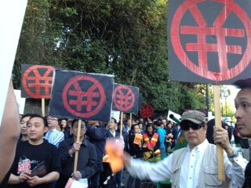

【五十七】维持社会秩序
问：红朝地方当局瘫痪之后，街头-革-命领导团队应当采取何种措施才能保持社会秩序？
答：我们要破坏的是红朝的统治秩序，让他们的政府、警察、法庭无法镇-压民-主力量，而不是要故意破坏社会秩序。

社会秩序就是人类社会生活所必须的秩序，包括社会治安、物资供应、交通、医疗等方面的秩序。如果社会秩序遭受过度破坏，就会引起广大普通民众的不满，对革命阵营不利。因此，当街头-运动规模扩大造成地方当局瘫痪之后，领导团队就应当及时承担领导全体民众的责任，以“公民委员会”临时代行部分最重要的社会管理职能。

地方公民委员会：采用委员会的形式，集体领导，对重大问题共同表决。

委员会成员除了集体决策权之外，还要分工负责各个职能部门。对于那些需要特别专业知识的职能部门，就一定要邀请专家加入。

纠察部：主要用于维持社会秩序。由街头-运动中的纠察队转化而来，如果有投诚的警察也可以让他们参与维持治安的工作，但是一定要先让他们公开表明支持民主阵营并谴责红朝暴政。
财务部：筹集资金，分配资金。
宣传部：因为还在街头-革/命时期，所以宣传部必不可少，主要的功能是动员更多的人参与街头-革/命，支持公民委员会。
监管部：主要功能是监管某些国营企事业单位正常运作，保证水、电、煤气、通讯、粮食、交通、医疗服务等民众生活基本需要的供应。

由于地方公民委员会只是临时性的，所以没有可能也不必要全套政府机构来对社会实行全部管理。地方自治机构的最重要的一个职能还是为街头-革/命积累力量，保证街头-革/命向前推进，最终摧垮红朝！

最新过墙软件邮箱：freeget.one@gmail.com
安全通讯软件下载：whatsapp: https://www.whatsapp.com/download/ 电报：https://telegram.org/
《变局策》邮箱：bianjuce@gmail.com

【五十八】筹集物资款项
问：怎样为街头-革/命筹集款项和物资？
答：当民-主-团队取得一个城市的街头-运动的领导权、完成了初步街头组织化之后，就要考虑采取措施筹集款项和物资，以保证街头人群不散、运动不断扩大。

筹款一定要由街头-革/命的领导机构公民委员会财务部统筹规划。具体方法如下：
在财务部下设物资站，派驻由街头运动控制的各个城区，所筹集款项物资数额上报财务部，由财务部统一分配。

通过各种途径向民众民众公布财务部及物资站地点及联络方法，并告诉民众不要在其他地点向其他人捐赠款物，以防被骗。

彻底解决街头-革-命的财政问题的方法，是让庞大的国有资源回到民众手中。国富民穷，与其向穷人募捐，不如找富户筹饷。当街头-革-命在全国各地展开形成浩大声势之后，就迅速成公民监管部负责监管国营企事业单位，并命令国营企事业单位的负责人向街头人群提供食品、医药、交通及其他服务。

最新过墙软件邮箱：freeget.one@gmail.com
安全通讯软件下载：whatsapp: https://www.whatsapp.com/download/ 电报：https://telegram.org/
《变局策》邮箱：bianjuce@gmail.com

【五十九】化解领导团队内部争斗
问：怎样防止街头-运动领导阶层内部斗争？
答：即使民主派人士也不是圣人，也都有人性的弱点。当实际政治运作开始，涉及到权力分配的时候，人性的弱点就会暴露出来，就会开始争权。这是正常现象，但是一定要想办法控制它，不能让事态失控，影响街头-革/命进程。

一，用智慧和情操。相信民-主派的领导团队中一定有些人有这种品质。只要有少部分人有这种品质，就会对其他人起到制衡与矫正的作用。

二：用理智和常识。关于革/命常识是：任何内部争执都不能影响革命进程，不影响民主派整体利益；如果革命团体内部斗争失控，大家都会一铺输光；如果把内斗控制在的范围内，内斗一方即使这次输一局，今后多的是机会再赢。而且，在红朝垮台过程中，有大量的政治资源会释放出来，凡是参与革命动员和组织的人，都有无限的从事职业政治的空间。

三，设立合理制度。决策机构一定要是集体领导，保证每个有实力的团队都能进入决策圈，每个有动员和组织民众能力的个人都有相应的发言权。这样就可以减少摩擦。

四，不断扩大运动。革命爆发之后，有无限的空间让革命者去活动，有无限的政治资源供革命者去开发。外部发展空间大，内部恶性竞争就少。不断扩大势力范围，不断吸收新生力量，这是任何政治团队减少内斗的最佳方式。

五，清除害群之马。如果街头-革/命领导团队中混入少数个人品质恶劣、政治素质低下的人，或者红朝安排的搅局内线，不断主动挑起内斗的害群之马，就要设法把他们驱逐出领导层。必须谋定而后动，各个击破，打击精准，不给他们抱团和缠斗的机会。计划不周密，就有可能形成，两败俱伤，有损于整体事业。

最新过墙软件邮箱：freeget.one@gmail.com
安全通讯软件下载：whatsapp: https://www.whatsapp.com/download/ 电报：https://telegram.org/
《变局策》邮箱：bianjuce@gmail.com

【六十】成立-政-党时机
问：街头-革/命兴起之后，民-主-团队是否应当成立-政-党？
答：街头-革-命的目标是民主政治，而多党并存是民主政治的必要条件，但是在街头-革-命正在进行时，不宜成立政党。

在街头-革/命兴起之初，民主团队应集中精力取得各地革/命的领导权、以公民委员会的把运动组织化、并不断扩大运动和组织，而不要消耗精力去筹建政党。此时民众恐惧感还没有全面消除，运动以经济社会诉求为主，不宜成立政党。

当街头-革命在全国范围内展开之后，也不一定要组建政党，当务之急是形成民-主派大联盟。因为，此时最重要的任务是以最大的包容性整合泛民阵营，争取在于红朝、民间极左势力的博弈中取得优势地位。
政党是政策高度一致的同质性人群形成的团体。此时如果民主团队把精力集中于组建政党，难免增加泛民主阵营内部分派和摩擦。

总之，街头革命时期，以壮大泛民主派阵营、增强泛民主阵营的整体竞争力为重点。

等到民-主宪政根基稳固、红朝余孽和极左派威胁消失之后，再解散联盟而形成各自独立、互相竞争民主派政党。街头革命成功、民主宪政初成之后，才是民主派内部分化、政党发展的最佳时段。

最新过墙软件邮箱：freeget.one@gmail.com
安全通讯软件下载：whatsapp: https://www.whatsapp.com/download/ 电报：https://telegram.org/
《变局策》邮箱：bianjuce@gmail.com

【六十一】公布完整政纲
问：民主派应用什么样的政治纲领才能最大限度获得中下层民众支持，最大限度实现民主派联合？
答：首先，纲领要最大限度符合中下层人民的利益和感情诉求，这样才能让民主派联盟有稳固的民意支持。

其次，纲领要展示民主派各种思潮和各种势力的最大共识，尽量回避在政治架构细节问题上的争论和分歧。

《零八-宪-章》是中-国民-主-启蒙运动的一个里程碑式的文献，但是由于其重点在于建构民主制度和实现人权保障，而没有提出具体的符合中下层人民利益和情感的诉求，难以引起没有民主理念的中下层人民的共鸣。将来街头革命的纲领一定要避免这种头重脚轻的结构错误，把中下层人民的利益与情感的经济、社会诉求与体现民主阵营最大共识的政治纲领相结合。

在街头革命在全国展开之后，各民主-团队就应当系统的政治纲领制作成传单和互联网版本，广为宣传散布，以吸引民众支持，迅速把街头民众引入民主阵营。

我建议用“民主建政纲领二十条”来争取人民支持，凝聚民主阵营内部共识：

民主建政纲领二十条

1，惩办贪官，根治腐败。
第一，所有国家官员，包括公务员和国有企业高层管理人员，及其近亲属，必须申报财产，并解释财产来源。有不能解释的部分，则官员依法论处，财产收归国库。
第二，加重对国家官员和公务员及其近亲属利用职务犯罪的刑罚。
第三，各级政府部门必须公布所有财务收支细节，供审计机构，民间监察组织和个体公民查询、监督。

2，确立和保护农民拥有土地所有权。
第一，重新公平分配农村土地，土地归农民个人所有。
第二，政府和非政府机构不得强制征收、买卖属于农民的土地。
第三，把过去强征的土地或强征者的获得的利益归还给受害者。

3，确立和保护城市居民房产权。
第一，城市居民不仅拥有房屋，而且拥有房屋下的土地，废除七十年租赁制。
第二，禁止强制拆迁民居。
第三，追讨过去三十年来强拆者所得利益，全部用于对受害者进行补偿。
第三，政府出资大量兴建廉价房屋，供低收入阶层租用，做到人人有房住。
第四，抑制房产投机，对拥有多套住房者征收重税。

4，实行全民免费医疗制度。
第一，任何公立医疗机构对前来就医的病人必须给予治疗，无论病人是否缴费。
第二，医生不得收取病人红包，违反者以索贿受贿罪论处。
第三，医院、诊所和医生等诊断单位不得经营药房，病人有自由选择药房的权利。
第四，对制药行业实行国家监管，禁止暴利。
第五，实施全民强制医疗保险，贫困者医疗保险由政府负担，所有医疗开支由各级政府财政和保险公司分担。

5，实行全面社会保障制度。
第一，实行全面养老保障制度，让所有贫困的老年人有基本生活保障。
第二，实施全面的社会福利制度，让因身心疾病而不能正常工作的人有基本生活保障。
第三，建立完善的儿童福利制度，让所有的孤儿都得到负责任的监护，让所有流浪儿童都能回归家庭，让所有贫困家庭的儿童都有基本生活保障。

6，保障所有青少年平等的受教育的权利。
第一，实行十二年制义务教育。
第二，任何公立学校和及其教师都不得进行任何收费的教育活动，违者以受贿索贿罪论处。
第三，按学龄青少年人口比例，平均分配教育资源。让农村地区和经济落后地区少年儿童享有平等的受教育权利。
第四，所有低收入家庭的大学、大专和中专的学生在校期间都可以获得免息学生贷款。

7，废除户籍制，实现迁徙自由。
第一，农村居民一旦进入城市，就在教育就业和医疗福利各方面都享有与城市居民同样的权利。消灭对农民和进城务工农民的制度性歧视。
第二，所有公民都可以自由迁徙，政府不得限制。

8，废除强制性计划生育政策。
第一，对在执行强制计划生育政策过程中侵害公民人身和财产权利的官员要依法惩处。
第二，制定政策奖励实行计划生育的公民和家庭。

9，废除国有企业的经济垄断，各行各业都向民营资本完全开放。
第一，向国内民营资本开放金融、运输、通讯、军工等所有行业。
第二，取消国有企业的经济特权，在所有经济领域建立公平竞争制度。
第三，国有企业的财务收支必须接受审计机构，公民团体和个人的监察和监督。

10，保障公民结社自由。
第一，工人可以自由结成工会，工会有代表工人与企业进行集体谈判的权利。
第二，农民可以自由选举村委会，任何政府机构和官员都不得干涉村委会选举。
第三，工商业主有结成商会的权利。
第四，任何公民群体都可以根据自己的利益需求和意愿结成各种社团。
第五，实行多党制。任何人都有权利组织政党。

11，保障公民的宗教信仰自由。
第一，公民可以根据意愿参加宗教组织、退出宗教组织或创建宗教组织。
第二，任何政府机构只能根据宗教组织和个人的违法行为来追究法律责任，但不得宣布任何宗教为邪教，不得实施宗教迫害。

12，保障公民言论自由。
第一，公民和公民团体有权利创建报纸、杂志、电台、电视台和各种互联网媒体。
第二，除非涉及刑事犯罪，政府绝对无权侵犯公民自由表达观点的权利。
第三，政府不得运用国家财政收入创建、拥有或经营任何面向本国国民的媒体。

13，保障公民集体行动的自由。保障公民采用和平方式针对任何个人、组织和机构进行集会、游行、抗议、示威的自由。

14，实现公平选举制度，一人一票，选举各级政府首脑。
第一，由人民通过公平公开的选举来选择政府官员。
第二，选举必须定期举行，官员任期必须有时间限制。
第三，公民有权通过法定的弹劾程序废黜官员。

15，保障司法独立。
第一，各级由行政首脑和立法机构成员推举有资格的法律专业人士，立法机构审查任命。
第二，法官终身制，不受立法和行政机构的管辖。
第三，立法和行政机构不得干涉和妨碍司法审判，法官不得加入政党。

16，实现军队国家化，禁止军人加入任何政党，任何政党社团在军队中建立组织。

17，实行地方自治，通过宪法确定各级政府权力划分。

18，尊重少数民族民族高度自治权利。

19，在民主宪政的框架下争取台海两岸通过平等谈判实现国家统一，禁止对台使用武力。

20，与世界所有民主国家发展良好外交关系，共同推动全球民主化进程，使人类进入民主、自由、和平的新纪元。

【六十二】怎样对待红党与党魁
问：将来全国民-主派-联盟形成之后，采取什么策略对付红朝统治集团最有利于民主转型顺利实现？
答：所有王朝上层建筑有四个支柱：国统、法统、政党、党魁。一个支柱被摧毁，王朝就有重大统治危机，王朝有倒台的可能；两个支柱被摧毁，王朝就一定会倾覆。

在某些王朝，一个强人党魁长期执政，使其自身成为王朝最重要支柱。那么革命阵营就会以党魁作为最主要攻击目标，党魁下台则其他三个支柱都无法承受革命的压力而坍塌。1998年印尼革命阵营和2011年埃及革命阵营就是采取这种策略。

在某些王朝，党魁执政时间不长，而且没有犯下严重罪行，执政党也有向革命者妥协的意向和行动。那么革命阵营就应当集中力量攻击王朝的法统、国统。1989年波兰和匈牙利民主阵营则通过修改宪法和更改国号来实现民主转型，而不直接要求解散执政党或要求党魁下台。

1980年代后期，苏联领导人戈尔巴乔夫主张民主改革，但是遭到党内保守势力的阻挠和攻击。在这种形势下，1991年叶利钦领导的民主派选择王朝的国统和执政党为优先攻击目标，联络各加盟共和国成立独联体取代苏联，同时在争取在俄罗斯解散共产党。当819政变之后，叶戈联手宣布解散苏共。

1989年罗马尼亚革命爆发之后，党魁齐奥赛斯库下令枪杀民众。部分军人拒绝执行命令，与忠于齐氏的党军交火，国家有陷入内战的危机。革命阵营于是首先枪决长期执政的党魁齐奥赛斯库，取缔-红党，迅速平息武装冲突。大局初定之后，再更改国号和重订宪法。

将来中国革命阵营应当先拆哪根支柱呢？红朝最高统治者执政时间不长，而且内部实行寡头制，没有绝对独裁权利。将来革-命开始之后，如果习氏本人没有下令屠杀民众，并且愿意与革-命阵营谈判，我方就不要以习氏-下台为主要目标，而是先集中全力要求修宪，以确立全面私有制、多-党-制、选举制、司法独立、军队-国家-化和保人权，同时力求更改国号。

如果习氏试图调动军队镇压革-命，我方就要以习氏下台为主要诉求，实现初步目标后再乘胜追击，要求解散红党，制定新宪法和更改国号。

红朝统治阶层内部已经彻底腐朽，其暴政也导致民众怨声载道。红将来街头-革命一旦爆发，红朝必然会彻底覆灭。革命阵营选择何种措施终结红朝要根据当时的形势而定，原则是要尽快解除反-民-主阵营的力量，同时尽量降低转型代价，尤其是减少人民生命的牺牲。

1989年，罗共党魁齐奥赛斯库夫妇被起义军队枪决；波共与反对派举行圆桌会议完成民主转型：
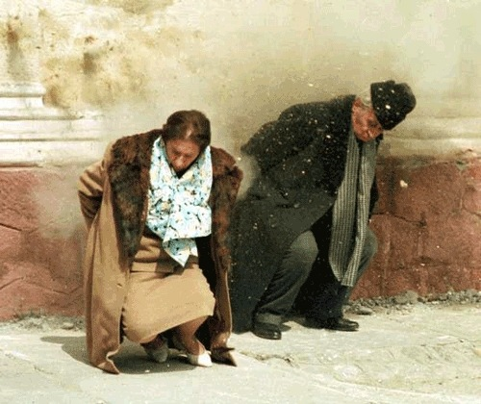
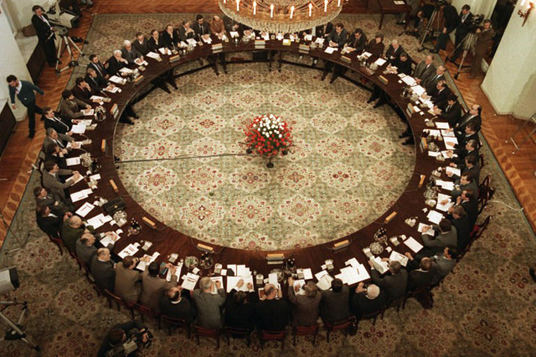

附录：街头运动沙盘推演提纲
简要说明
大背景：变局将至，全民街-头-革-命是民-主-转型的重要环节，专-制秩序由此而崩溃，民-主力量由此而集结壮大。

沙盘推演的内容：
A，研讨可能的民主转型路径并根据中国现状和走向选择最佳战略方案。
B，模拟未来街-头-革-命中有可能出现的各种情形，推演参与各方势力博弈举措，研讨选定民-主团队最佳应变促变方案。
C，提出现阶段需要着手进行的准备工作。

沙盘推演的参与者：只能由民主团队的核心成员参与，其中主持者一人，参与者二至六人，皆认同民-主宪-政目标，认同街-头-革-命道路。主持者负责提问和引导讨论，总结讨论结果。参与者就议题做深入思考，并用简明而清晰的语言表达意见。大家就涉及议题及方案反复推演，详细论证。

意义：通过沙盘推演，民主团队核心人士就未来革命的战略方案达成共识；为未来可能出现的各种情势作出应多战术方案；并开始进行各项准备工作。

为安全起见，沙盘推演只在绝对互信的团队核心成员之间秘密进行，过程和结论都不留文字，绝对保密。

提纲

第一部分：大战略研讨

1，红朝统治危机爆发有哪些可能的形式：
A, 经济危机导致民生艰难，民间自发街头-抗争蔓延全国。
B，红朝内部政治斗争导致公开分裂。
C，军队政变。
D，对外战争失利导致红朝合法性危机。
小结：最有可能性的是哪种？

2，面对变局契机，民-主派应当设立哪些战略目标？
A，实现民-主宪政转型
B，摧垮红朝统治
C，集结民-主派政-治力量
D，阻止屠-杀减少暴力，降低转型成本
E, 其他。

3，为实现战略目标，在上述各种危机爆发形式下，民-主派有哪些战略选项？并论述其可行性及其利弊。
A，武-装-斗争。
B，支持红朝分裂的某一方势力。
C，支持政-变军人。
D，和平方式为主的街头-革-命，聚集民-主力量。
小结：最佳战略选择

4，本团队何时开始街头-革-命？各种可能的选择及其利弊？
A，为天下先。条件、风险和政治效果评估。
B，为本地先。等其他地方出现明显变局信号之后，在本地进行民众动员。
C，保守策略。等全国各地包括本地出现大规模街头-运动之后再开始介入运动。
小结：选择B或C，顺势而为。

5，全国已有数个城市民众上街抗议，本地民心沸腾。在此情况下，我们如何进行动员？
A：哪些本地人群和社区是主要动员的对象？用哪些诉求来动员？
a, 下岗工人
b, 强拆强征受害者
c，集资受害者
d, 司法不公受害者
e, 街头小商贩
f, 退伍军人
g, 医疗事故受害者
h, 列举其他群体

B：哪些社区最容易动员？
a, 不景气国企宿舍
b, 民工聚居区
c, 棚户区
d, 底层民众聚居区
e, 大学生宿舍
f, 底层民众商业区
g, 列举其他社区

小结：为了动员本地民众，我们还需要了解哪些社区资料。

C：有哪些动员民众的方法？针对每一种动员方法，当局会如何反制？我们如何规避风险？
- QQ 群、微信群、邮件组。具体操作法。
- 网站论坛。具体操作法。
c. 传单、标语。具体操作法。
d. 手机短信。何时及如何操作。
e. 广播电视。何时及如何操作。
f. 派员实地动员。

小结：我们需要搜集多少qq群、微信群、电子邮箱和手机号码？登陆哪些网站论坛？

6，全国多个城市民众上街抗议，本地民众数千甚至上万人上街抗议。此时我们应当如何操作？
A：我们怎样设定团队的政治目标？为什么？选项：
a. 观察
b. 参与
c. 领导
小结：确立最佳选项。

B：如何在街头运动初起时取得领导权？为此，团队内部如何分工？
- 上街民众不多，而且分散，形不成队伍时，我们应怎么办？
- 上街人数虽多，但是群龙无首，无所适从，我们应怎么办？
- 已有其他民主团队出面领导上街人群，我们怎么办？
- 已有极左派团队或立场不明人士领导上街人群，我们怎么办？
- 有明确迹象显示红朝卧底人员或团队在争取街头领导权或在运用领导权误导上街民众，我们怎么办？
小结：为了将来在街头运动的初期取得主导权，我们需要着手做哪些准备？

7，关于街头人群的组织化：
A：组织化的功效。
- 协调指挥街头行动
- 吸收街头政治资源
- 巩固民主团队领导权
- 有效推进政治战争，减少暴力冲突
- 其他

B：有哪些组织化方案？需要设立哪些机构？根据哪些标准来对人群进行分队？
- 纵向组织化，设立层级结构。几种可能的层级结构：
---以地域为划分标准的层级结构：省公民委员会-市公民委员会-县区公民委员会-街道公民委员会-居民区公民委员会
---以企业机构为划分标准的层级结构：以大学为例：高校自治会联盟-高校自治会-院系自治会-班级自治会；以企业为例：自治工会联盟-某企业自治工会-分公司或车间分会-部门工会小组。
b. 横向组织化，设立功能机构。街头-革-命中各级组织需要设立那些功能机构
---指挥中枢
---情报部门
---宣传部门
---财务部门
---纠察部门
---通讯联络部门
---其他

C. 初期组织化与中后期组织化的区别。
初期重点在纵向组织化，建立层级结构，横向组织化从简；
中后期纵向组织化与横向组织化并重，组织化扩展到各社区各阶层，各层级组织精细化。

D. 正反两方面案例分析：
a. 89-运动中的组织化及其后果
b. 2011年埃及民主派的组织化及其后果
c.波兰-团结-工会的组织进程及其后果

小结：为对街头聚集人群进行组织化，需要着手做哪些准备？

8，关于扩大动员规模：
- 扩大动员的战略意义：
- 保持政治攻势，不让对方围剿
- 扩大组织基础，壮大我方实力
- 不断分配新生政治资源，消除内部矛盾
d. 其他

B：初次动员成功之后，应当到本市哪些地区和阶层进行扩大动员？用什么诉求来动员？
C：怎样扩大动员？
- 谁去扩大动员？
- 扩大动员的方式有哪些？
- 扩大动员过程中如何规避阻拦和镇压？

D：如何把街头运动扩大到本省其他城市？
- 省城与其他市县对比，哪个更具战略重要性？
- 如果省城先发生街头-革命，如何扩展至其他市县？
- 如果普通市县先爆发街头-革命，如何扩展至省城？
小结：为了运动初期进行扩大动员，需要着手做哪些物资和信息准备？

9，关于街头人群聚集地点：
A. 哪些地点适合进行初次街头聚集？列举本地所有适合初次聚集的地点并说明为什么。
B. 在初次聚集地点人群遭到大量警察驱逐，我们向哪里撤退？如何在撤退过程中保持人群不散？如何在撤退过程中吸收更多人参与？
C. 初次聚集后的晚上，人群要散去，领导团队到什么地方去扎营才比较安全？如果当局派人夜晚对领导团队进行抓捕，我们有哪些应当措施？
D. 哪些地点适合大量人群长期聚集扎营？列举所有地点，并说明为什么？
E. 在大规模聚集地点，对方可能的攻击和我们的应对方法是什么？如果迫不得已需要撤退，应当走哪条路线，撤退到什么地点？
小结：为了在街头聚集扎营，需要着手做哪些物资和信息准备？

10，关于游行路线：
A：选择游行路线的标准是什么？
B：哪些游行路线最好？
C：游行过程中可能遭遇的障碍和攻击，以及我们的应对方案是是什么？
小结：为了游行顺利进行，需要着手进行哪些物资和信息准备？

11，关于街头暴力冲突的应对方案：
A：地方当局调动武力的机制是什么？
B：本地地方当局有可能动用那几种暴力机制？
C：对于不同烈度的暴力机制，我们的应用怎样的战略来回应？
D：如何防止民间不同派别之间的暴力冲突？如何防止当局故意挑起暴力冲突？
E：如何防止民众私刑？
F：如何维持社会治安？
小结：为了应对和减少可能的暴力冲突，可以着手进行哪些准备工作？

12，关于民主派的政治纲领：
A：什么时候是提出民主派的政治纲领的最佳时机？或者说，正式提出民主政治纲领的条件是什么？
- 在街头-运动初期，我们应当提出什么样的诉求？为什么？
- 在街头-革命全面爆发之后，我们应当提出什么样的纲领？什么？

B. 怎样让民主宪政成为街头革命的主流价值观？宣传方案有哪些？
- 标语满城
- 演讲队
- 媒体覆盖
- 辩论会
- 宣传先行，组织跟进。
小结：为了让民主成为街头革命的主流价值观，让民主派政党在街头革命中迅速壮大，现在需要着手做哪些准备？

13，关于建立政党和民主派大联盟：
- 是先建立政党还是先建立泛民主派联盟？民主派政党和泛民主派联盟的区别。
- 何时建立政党？
- 怎样开始形成联盟？
- 什么时候开始筹建民主派联盟？需要具备哪些条件？
- 本团队应当找什么样的团队结盟？
- 结盟地点选择。
- 联盟机构设置构想。

14，关于地方当局关键人物及机构的应对方案：
A：地方当局的决策系统及主要决策者有哪些？
B：街头-革-命兴起之后地方当局可能采取哪些政治立场？对各种可能的立场我们如何应对？
C：何种情况下可以占领地方最高机构？
D：如何瓦解地方当局党的组织？
E: 何种情况下可以占领电台电视台？如何实施占领？
D: 占领机构红朝当局派出武装人员来镇压，我们如何应对？
小结：为了应对地方当局关键机构和人物，巩固我方政治力量，现在应着手做哪些准备？

15，关于建立公民自治机构的方案：
- 建立公民自治机构的意义。
- 在何种情况下建立平行地方政府？何种情况下可以废除地方当局？
C. 公民自治机构的架构方案。各方案实施的条件和利弊如何？

16，街头-革-命初期的军民关系：
A：策-反-军队的战略规划？
- 针对军队的宣传规划
- 游说
- 军属和退伍军人现身说法
- 民意表达：动摇军心的人海战术
B：本地在哪个军区和军分区防区？军营在何处？驻军多少？首长是谁？是否有其个人 资料？
C：怎样鼓励军队官兵与旧党切割？

小结：为了影响军心，现在需要做哪些准备工作？

17，关于筹集物资和款项。
问题A：街头-革-命兴起后需要哪些重要的物资供应？
问题B：本地有哪些渠道可以取得物资供应？
问题C：筹款的组织架构和监管机制。

附：最新翻墙软件索取邮箱：freeget.one@gmail.com
《变局策》电子版索取邮箱：bianjuce@gmail.com

